Opzetten van een Citrix ShareFile met een lokale storage zone door middel van NetScaler met AAA-functionaliteit

# Samenvatting

# Woord vooraf

# Inhoudstafel

Samenvatting 3

Woord vooraf 4

Inhoudstafel 5

Lijst met gebruikte symbolen en afkortingen 7

1 Voorstelling van het bedrijf 9

1.1 ISO 9001 9

1.2 Bedrijfsstructuur 11

1.2.1 CEO 11

1.2.2 Finance & Administration 11

1.2.3 Human Resources 11

1.2.4 Customer Care 12

1.2.5 Development 12

1.2.6 Operations 12

1.3 Werking 12

1.3.1 Missie 13

1.3.2 ICT Infrastructure foundation 13

1.3.3 Advanced ICT Infrastructure 13

1.3.4 Applications 13

1.3.5 Partners 14

1.4 Contactgegevens 14

2 Omschrijving van de bachelorproef 15

2.1 Kort overzicht 15

3 Actieplan 16

4 Voorstudie 17

4.1 Kiezen voor de Cloud 17

4.1.1 Vergelijking met VPN 17

4.1.2 Keuze aan Cloud-opstellingen 19

4.1.3 Keuze aan Cloud-oplossingen 20

4.1.4 ShareFile 21

4.2 Netwerkvoorzieningen 22

4.2.1 Citrix ShareFile 23

4.2.2 Citrix NetScaler 23

4.2.3 Citrix StorageZone Controller 24

4.2.4 Domain Name System 24

4.2.5 Active Directory 25

4.2.6 NetScaler Traffic management 25

4.2.6.1 Content switching 25

4.2.6.2 Load balancing 26

4.2.6.3 AAA 26

4.2.6.4 Policies 27

4.2.7 High availability 27

4.3 Authenticatie 28

4.3.1 AD-integratie 28

4.3.2 SSO 29

4.3.2.1 OAuth 29

4.4 Extra beveiligingsimplementaties 31

5 Praktische uitwerking 32

Algemeen besluit 33

Figuurlijst 34

Bibliography 35

Bijlagen 38

# Lijst met gebruikte symbolen en afkortingen

2FA two-factor authentication

AAA Authentication, Authorization and Accounting

AAA-VS Authentication, Authorization and Accounting virtual server

AD Active Directory

CA certificate authority

CIFS Common Internet File System

CS-VS content switching virtual server

DaaS Directory as a Service

DMZ demilitarized zone

DNS Domain Name System

ERP Enterprise resource planning

HA high availability

HTTPS HyperText Transfer Protocol Secure

IaaS Infrastructure as a Service

ICT Informatie en Communicatie Technologie

IDP identity provider

IP internetprotocol

ISO International Organization for Standardization

LB load balancing

LB-VS load balancing virtual server

LDAP Lightweight Directory Access Protocol

NAT network address translation

NS NetScaler

OAuth Open Authorization

OpenID OpenID Connect

PaaS Platform as a Service

PFS perfect forward secrecy

QMP Quality Management Principles

RADIUS Remote Authentication Dial-In User Service

SaaS Software as a Service

SAML Security Assertion Markup Language

SAP Systeme, Anwendungen und Produkte in der Datenverarbeitung (bedrijf)

SLA service-level agreement

SP service provider

SSO single sign-on

SZ StorageZone

SZ-C StorageZone Connector

URL Uniform Resource Locator

VPN virtual private network

# Voorstelling van het bedrijf

ICORDA is een professioneel ICT-bedrijf dat opgericht werd door CEO Joris Van Maldeghem in 1992. Het bedrijf is een solide partner voor kwalitatief hoogstaande informatica oplossingen en diensten. Buiten de implementatie van informatica oplossingen, voorzien ze ook de bijhorende support, advies en consultancy.

Deze oplossingen kunnen van allerlei aard zijn. De oplossingen variëren van softwaretoepassingen tot hardware-implementaties en netwerk opstellingen. SAP, ERP, IP-telefonie, back-up voorzieningen en Cloud integratie behoren tot de voornaamste services die ICORDA levert voor zijn klanten.

ICORDA richt zich tot organisaties die het beheer van hun netwerk-infrastructuur en softwaretoepassingen geheel of gedeeltelijk toevertrouwen aan een externe partner. Het bedrijf biedt zijn services aan binnen alle sectoren, op voorwaarde dat de klant werkt met een ICT-infrastructuur van *degelijke omvang*. [1]

## ISO 9001

ICORDA is ISO 9001:2015 gecertificeerd en toont daarmee aan dat ze gestructureerd en kwalitatief tewerk gaan. In 2005 behaalde het bedrijf dit certificaat door te voldoen aan de nodige voorwaarden. Sindsdien heeft het bedrijf zijn medewerkers goed opgeleid om te werken met een oog voor de normen en waarden van de ISO.

ISO 9001 streeft voornamelijk naar een goede werkstructuur en het bekomen van kwalitatieve eindproducten en diensten voor een maximale klanttevredenheid. Het is een internationale standaard met lokale herkenning, dat haalbaar is voor elk bedrijf ongeacht de grootte of omzet ervan.

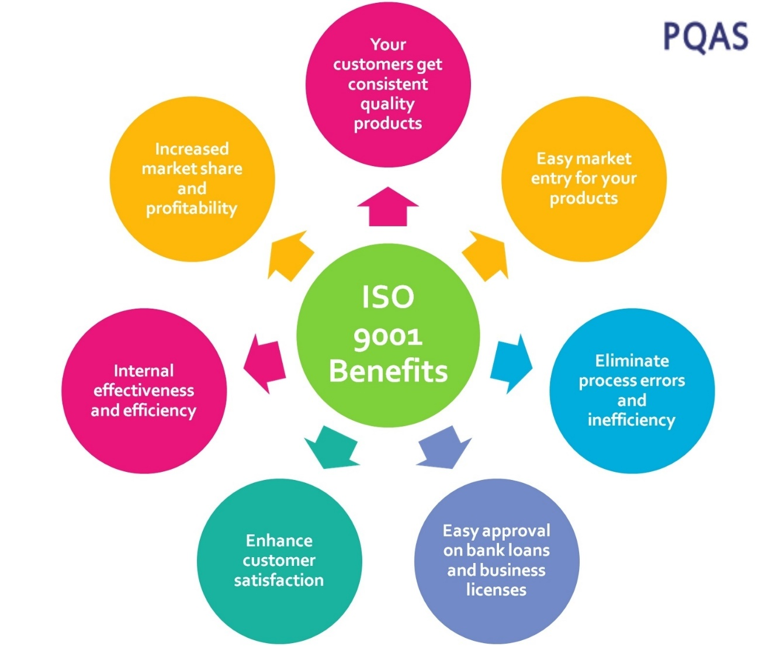

Figuur 1‑1: De voordelen van ISO 9001 gecertificeerde bedrijven. [2]

Voor het behalen van het ISO 9001 certificaat wordt de aandacht voornamelijk gericht op het volgende:

* Customer focus
* Leadership
* Engagement of people
* Process approach
* Improvement
* Evidence-based decission making
* Relationship management

Deze vormen de zeven Quality Management Principles (QMP) van de ISO 9001 norm.

Het “Quality management systems – Requirements” document bevat alle informatie waarmee het bedrijf rekening moet houden om kwalitatief werk te kunnen leveren, en het ISO 9001:2015 certificaat te kunnen behalen. [3]

Ieder jaar wordt er vanuit de ISO een opvolgingsnazicht (follow-up audit) gepland. Het certificaat heeft een geldigheidsduur van 3 jaar. Om de 3 jaar is er dus nood aan een hercertificering. [4]

## Bedrijfsstructuur

CEO

Finance & Administration

Human Resources

Customer Care

Operations

Development

Figuur 1‑2: De bedrijfsstructuur van ICORDA NV

### CEO

ICORDA valt onder het beheer van CEO Joris Van Maldeghem. Joris is niet alleen een intelligente zakenman en oprichter van ICORDA, hij zit ook in de raad van bestuur van de Odisee hogeschool. In 1992 richtte hij het bedrijf op dat toen een oplossing voor automatische temperatuursregistratie in de voedingssector ontwikkeld had.

### Finance & Administration

De afdeling “Finance en Administration” is verantwoordelijk voor het financieel en administratief bedrijfsbeheer. Dit takenpakket betreft voornamelijk de boekhouding en facturatie. De werknemers in deze afdeling voorzien het bedrijf ook van de nodige aankopen.

### Human Resources

Aangezien ICORDA –met 30 werknemers- geen heel groot bedrijf is, is er geen aparte afdeling voor HR. Maar ICORDA is wel voorzien van een HR-medewerker, namelijk Karel Van Maldeghem. Hij werkt ook in de afdeling “Customer Care”.

### Customer Care

“Customer Care” is meestal de go-to voor klanten. Het eerste contact van de klanten vindt meestal plaats met de afdeling “Customer Care”, zij nemen dikwijls de telefoon op en beantwoorden de meeste mails. Ze stellen ook offertes op en brengen de garantie in orde. Op belangrijke afspraken met klanten is er een medewerker van Customer Care aanwezig.

### Development

“Development” staat in voor de ontwikkeling, installatie en implementatie van software. Voornamelijk houden zij hun bezig met het programmeren van “dedicated applications” voor de klanten. Ook de installatie van software van derden zoals SAP wordt door deze afdeling gedaan. Dit gaat meestal gepaard met Operations die dan de nodige infrastructuur (bv. Suse server voor SAP) installeert. Indien nodig zullen zij bestaande softwarepakketten bijwerken naar de behoeften van de klant. Een groot deel van hun tijd zal uitgaan naar debuggen en troubleshooting wanneer problemen opduiken.

### Operations

“Operations” werkt op het netwerkniveau. Voornamelijk houden zij hun bezig met het opzetten, onderhouden en beveiligen van netwerken, het installeren en configureren van servers en randapparatuur en het oplossen van netwerk- server- en computerproblemen. Ook zij zullen veel aan troubleshooting doen indien er netwerkproblemen optreden. Het grote verschil t.o.v. “Development” is dat ze voornamelijk binnen de eerste 4 lagen van het OSI-model werken.

ICORDA voorziet een toegewijde netwerkverbinding met zijn klanten. “Operations” wordt ook voorzien van een administratoraccount op het domein van de klant (met eventueel de nodige VPN-gegevens), zodat de situatie gemakkelijk opgevolgd kan worden vanop afstand, zonder noodzakelijk klantenbezoek. Dit maakt het ook mogelijk om de netwerkinfrastructuur van de klant voortdurend te kunnen auditen (ook voor de klanten die zich in het buitenland bevinden).

## Werking

Buiten de onderverdeling van het bedrijf over de verschillende afdelingen en het werken volgens de ISO-normen zijn er nog een aantal zaken waar rekening mee gehouden wordt op ICORDA.

ICT Infrastructure foundation

Network

Nodes

Security

Connectitvity

Management

Applications

Advanced ICT Infrastructure

IP Telephony

Access Infrastructure

Portals & websites

Applications

C-Logic Venice

SAP Business One

Custom Development

Figuur 1‑3: De verschillende niveaus waaruit een netwerkopstelling en oplossingen bestaan. [5]

### Missie

“ICORDA wil een solide leverancier zijn van kwalitatief hoogstaande informatica oplossingen: projecten, diensten, producten en advies voor de professionele organisatie” –Quote uit de bedrijfsvoorstelling PowerPoint van ICORDA. [5]

### ICT Infrastructure foundation

De “ICT Infrastructure foundation” ligt aan de basis van alle oplossingen en producten. Dit niveau draait vooral rond het fysieke netwerk. Dat zijn de nodes, de beveiliging ervan, de connectiviteit ertussen en het management van dit geheel.

### Advanced ICT Infrastructure

Daarop volgt de “Advanced ICT Infrastructure”. Dit niveau zegt meer over het doel van de netwerk infrastructuur. Voorbeelden in deze laag zijn IP-telefonie, toegangsinfrastructuur (access infrastructure), portals en websites.

### Applications

Dan volgen de softwarepakketten die thuishoren in “Applications”. Hier horen softwarematige oplossingen thuis zoals SAP Business One, C-Logic Venice…

### Partners

ICORDA heeft veel partners binnen de ICT-wereld. Hieronder vallen enkele belangrijke bedrijven zoals Citrix en Microsoft. ICORDA maakt (zowel intern als voor de klanten) optimaal gebruik van bijna alle producten en oplossingen dat Citrix te bieden heeft. Met de opkomst van mailfunctionaliteit en Cloud technologieën maken ze nu volop gebruik van de Microsoft zijn Office 365 softwareoplossing.

Buiten Citrix en Microsoft zijn er nog enkele belangrijke partners van ICORDA zoals Proximus, Lenovo, Cisco, SAP… Meer info kan je terugvinden op [de website van ICORDA](https://www.icorda.be).

[5]

## Contactgegevens

ICORDA NV

Adres: Brugsevaart 32, 9030 MARIAKERKE (GENT) België

Tel: +32 (0)9 227 66 76

Fax: +32 (0)9 227 97 45

E-mail: [info@icorda.be](mailto:info@icorda.be)

Ondernemingsnummer: BTW BE 0448.146.631 RPR GENT

Openingsuren: ma - vr: 8u30-12u30 | 13u30-17u30

# Omschrijving van de bachelorproef

Als bedrijf is het niet altijd slim of zelfs legaal om de volledige lokale opslag zomaar op een publieke Cloud te dumpen. Er zijn een aantal zaken waarmee het bedrijf rekening moet houden indien het gaat over de opslag van gevoelige data (zowel eigen data als die van klanten).

Ook op ICORDA probeert men hier rekening mee te houden. Toch wordt er steeds meer gestreefd naar een Cloud oplossing om extra beschikbaarheid en functionaliteit te bekomen. ICORDA overweegt dan ook een Cloud gerichte oplossing voor klanten die hier nood aan hebben.

Voor deze bachelorproef zal gebruik gemaakt worden van de Citrix ShareFile Cloud oplossing. ShareFile is een multifunctionele Cloud omgeving, die publiek, privaat of hybride kan opgesteld worden. In deze proef zal de ShareFile gekoppeld worden aan een lokale StorageZone met een StorageZone Controller server, zodat de troeven van lokale storage niet verloren gaan. De Cytrix NetScaler met zijn content switching, load balancing en secure authentication capaciteiten zal gebruikt worden als interne gateway en firewall. Er wordt dus gekozen voor een private opstelling, maar deze kan zonder veel moeite ook hybride gemaakt worden.

In dit boek zullen verschillende mogelijke oplossingen vergeleken worden. Aan elke keuze zal een grondige redenering voorafgaan. De keuzes die gemaakt worden zijn dan ook toepasselijk voor bepaalde klanten, maar niet noodzakelijk de juiste oplossing voor andere bedrijven in andere situaties. Ook de keuze voor de NetScaler en de verdere keuzes voor authenticatie worden verantwoord en vergeleken met de alternatieven. Vooral aan de NetScaler en de authenticatie zal veel tijd besteed worden in deze bachelorproef.

## Kort overzicht

**Titel en Opdracht:** “Opzetten van een Citrix ShareFile met een lokale storage zone door middel van NetScaler met AAA-functionaliteit”

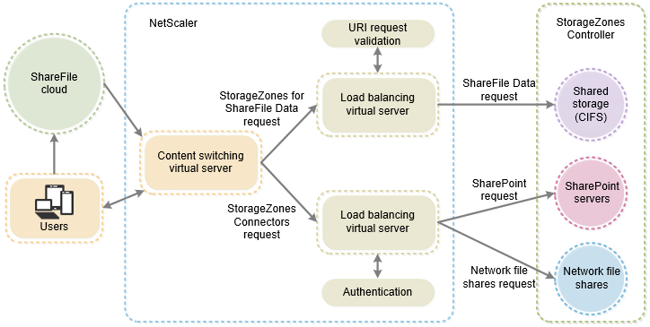

Figuur 2‑1: Het diagram van de bachelorproef opstelling, ShareFile met NetScaler en StorageZones. [6]

* **Belangrijke componenten:** content switching server, load balancing server(s), AAA-server, StorageZone Controller, ShareFile Cloud, Active Directory, beveiligingsmaatregelen…

# Actieplan

|  |  |  |
| --- | --- | --- |
| Home | **Odisee**  **Studiegebied IWT**  **Opleiding Electronica-ICT**  2017-2018 | **Technologiecampus Gent**  Gebr. Desmetstraat 1  9000 GENT  Tel.: (09) 265 86 10  Fax: (09) 225 62 69 |

|  |  |  |  |  |
| --- | --- | --- | --- | --- |
| **ACTIEPLAN** (vereisten op pg. 2) | | | | |
| Student(e): Maxim Delaet Groep: 3ICT | | | | |
| Stageplaats: ICORDA NV | | | | |
| Stageleid(st)er (interne promotor): Evert-Jan Jacobs | | | | |
| Stagementor (externe promotor): Jochen Steenbrugge | | | | |
| **Stap** | **Inhoud** | **Streef- datum** | **Werkelijke**  **datum** | **Opvolging** |
| 1  2  3  4  5  6  7  8 | **Opzetten Windows omgeving, AD, fileserver**  **Opzetten van storagezone**  **Opzetten van ShareFile cloud**  **Opzetten en configuratie Netscaler**  **Certificaten, veiligheidsvoorzieningen en authenticatie (SSO)**  **2x StorageZone Controller en load balancing**  **Ontdubbelen Netscaler met DMZ**  **Uittesten performance en availability m.b.t. SLA** | 02/03/18  09/03/18  16/03/18  23/03/18  30/03/18  06/04/18  20/04/18  27/04/18 | 01/03/18  xx/03/18*  xx/03/18*  12/03/18  14/03/18 |  |

* Vertraging opgelopen bij het opzetten van de StorageZone Controller voor de ShareFile Cloud vanwege beperkingen in de trial versie, adminaccount logingegevens ontvangen op 21/03

# Voorstudie

Hier volgt de voorstudie van de bachelorproef. In de voorstudie komt alle belangrijke informatie aan bod die op voorhand gekend moet zijn om aan de opdracht te kunnen beginnen. Hierin worden de verschillende mogelijkheden reeds vergeleken en de redeneringen uitgeschreven. De voorstudie zal ook de nodige details bevatten, met welke men rekening moet houden tijdens de feitelijke opstelling.

## Cloud als keuze

Kort gezegd kan men stellen dat de volgende punten doorslaggevend zijn bij de keuzes voor de toegang tot en opslag van gevoelige data.

* De data moet steeds (gemakkelijk) toegankelijk zijn, ongeacht de locatie van de gebruiker. (**availability**)
* De data kan alleen toegankelijk zijn voor de gebruikers die er recht op hebben. (**authentication**)
* De data moet goed afgeschermd zijn van ongewenste toegang en manipulatie (bv. Door hackers). (**security** en **integrity**)
* De dataopslag moet aan alle regels en wetten voldoen. (l**egality**)
* Gevoelige data wordt liefst in eigen handen gehouden, d.w.z. dat een eigen opslagruimte gebezigd wordt. Indien dat niet mogelijk is, houdt men liefst de private key in eigen handen. (**privacy**)

ICORDA probeert hier ook rekening mee te houden wanneer er naar de ideale oplossing voor een klant gezocht wordt.

Bij sommige klanten kunnen bepaalde punten van heel groot belang zijn. Denk bijvoorbeeld aan een advocatenkantoor, zij willen een oplossing dat gemakkelijk toegankelijk is, **goed beveiligd** is en aan de nodige **wetten** voldoet.

Aangezien grote bedrijven vaak geografisch verspreid zijn over meerdere locaties en VPN-services niet altijd de favoriete oplossing zijn, is het aan te raden om onderzoek te doen naar de mogelijkheden die de Cloud te bieden heeft. Dergelijke goede functionaliteit gaat dan meestal gepaard met extra mogelijkheden zoals (verder)werken van thuis uit.

### Vergelijking met VPN

De Cloud is uiteraard niet de enige optie voor het wereldwijd toegankelijk maken van data. De VPN-technologie is een andere optie, die reeds door veel bedrijven geïmplementeerd wordt voor tal van redenen. Hoewel deze technologie een must is om bepaalde netwerkmogelijkheden te kunnen voorzien, is het geen ideale vervanger van de Cloud voor data access. Daar is het namelijk te omslachtig voor, en in principe is het er ook niet voor gemaakt.

Bij het opzetten een VPN-verbinding met een bedrijf, zal de gebruiker toegang krijgen tot het bedrijfsnetwerk alsof het zijn eigen thuisnetwerk is. De naam VPN (virtual private network) zegt dan ook veel over de werking van de betreffende technologie. De gebruiker zit niet fysiek in het netwerk, maar heeft wel toegang tot het netwerk, en bij deze dezelfde mogelijkheden als de interne gebruikers.

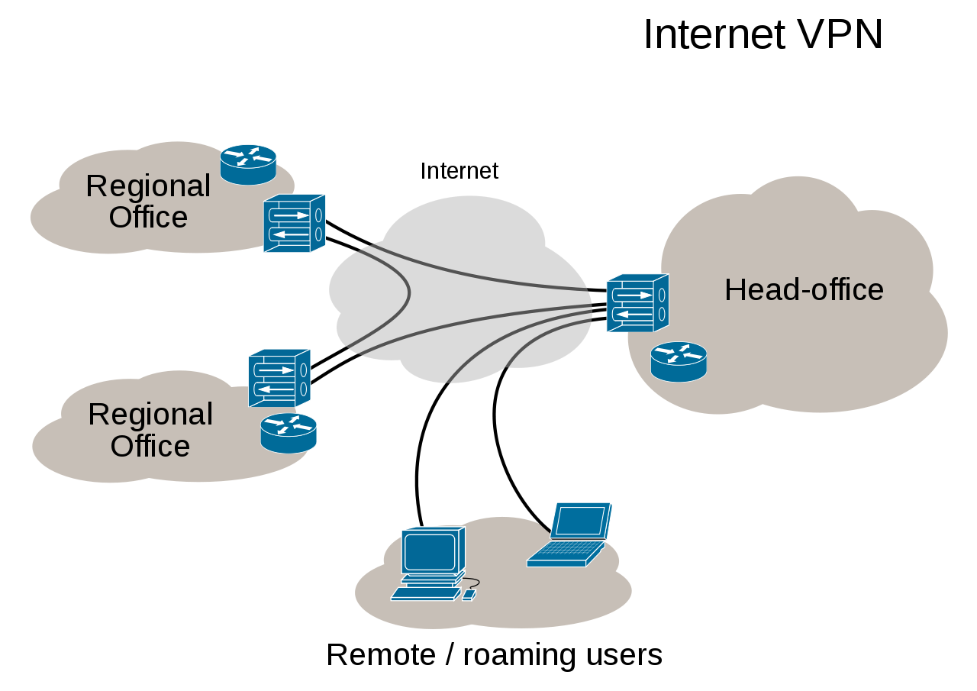

Figuur 4‑1: Een simpel overzicht van de werking van virtual private networks. [7]

Het grootte voordeel hiervan is meteen ook een nadeel voor het verlenen van data access op deze manier. Tijdens een actieve VPN-verbinding is de gebruiker namelijk virtueel verbonden met *en* *aanwezig in* het interne bedrijfsnetwerk. Dit is dikwijls niet de bedoeling als een gebruiker enkel nood heeft aan wat data uit het bedrijf waar hij of zij de rechten voor heeft. Het is niet nodig om toegang te krijgen tot het interne netwerk voor het ophalen van data. De extra functionaliteit die een VPN-verbinding voorziet, kan een groot beveiligingsrisico inhouden. Indien de beveiliging van de verbinding en de rechten niet strikt genoeg opgesteld zijn, kan de gebruiker via VPN-verbinding toegang krijgen tot extra functionaliteit. Dit brengt extra risico’s naar voren. Het is bovendien moeilijker om gebruikers vanop afstand te beperken en monitoren.

Cloud toegang is dan ook ontwikkeld met de bedoeling van enkel de nodige functionaliteit te voorzien en niet meer. *De verschillende types aan Cloud-oplossingen kan je terugvinden in 4.1.3 hieronder*. Een Cloud opstelling die voorzien is van gemakkelijke toegang tot data, zal alles binnen het netwerk dat geen data inhoudt zo goed mogelijk proberen afschermen van de publieke gebruiker.

**Conclusie:** De meest ideale oplossing tussen VPN en Cloud hangt volledig af van het doel dat men wil bereiken en de personen die er gebruik van zullen maken. Aangezien er in deze situatie enkel nood is aan gemakkelijke toegang tot data en het tevens mogelijk is dat onervaren mensen er gebruik van moeten maken, is een Cloud-oplossing het meest voor de hand liggend. Bovendien zal de Cloud toegang bij veel bedrijven gebruikt worden om klanten toegang te geven tot bepaalde data waar zij leesrecht op moeten hebben (denk opnieuw aan het advocatenkantoor), een VPN-verbinding voorzien voor die klanten zou hier weer een zee van beveiligingsproblemen introduceren.

### Keuze aan Cloud-opstellingen

Men kan een Cloud-opstelling steeds categoriseren onder één van de volgende types:

* Publieke Cloud
* Private Cloud
* Hybride Cloud

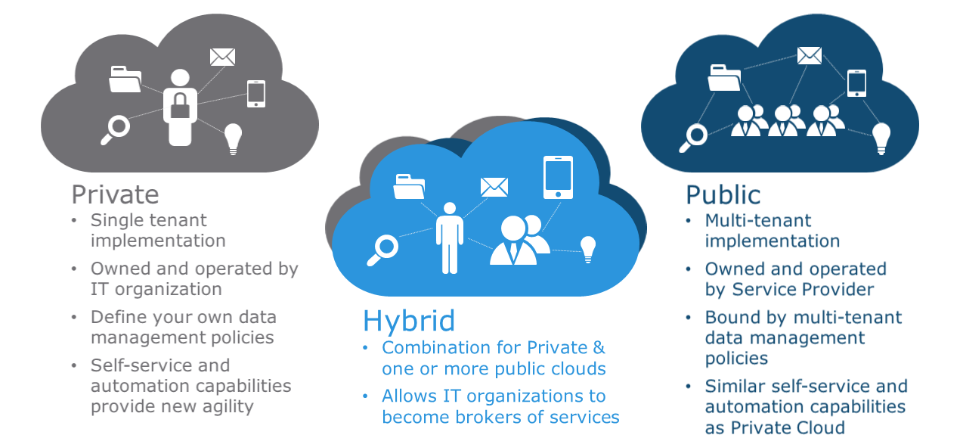

Figuur 4‑2: Verschillen tussen private, hybride en publieke Cloud. [8]

[9]

De publieke Cloud wordt tegenwoordig het meest gebruikt. Hierbij zal het bedrijf alle data voor de Cloud opslagen op een publieke server. Deze servers (vooral de “Enterprise”) zijn goed beveiligd en voorzien van veel functionaliteit. De functionaliteit ervan hangt af van de provider van de gekozen Cloud en het type Cloud oplossing, dat men wenst. *(In 4.1.3 kan je de verschillende types aan Cloud oplossingen terugvinden).*

Als men kiest voor een private Cloud zal die Cloud binnen het bedrijf opgesteld worden (on-premises). Bij deze opstelling blijven de gegevens opgeslagen op media dat in de handen van het bedrijf blijft. De controle is [10] hier groter en het bedrijf hoeft de stap niet te zetten om een derde partij te vertrouwen met hun data. Tevens is het gemakkelijker om op deze manier te werken indien het bedrijf rekening moet houden met bepaalde regels en wetgevingen. Uiteraard wilt dit niet zeggen dat een private Cloud omgeving veiliger is dan de publieke, dit hangt volledig af van de mate waarin het bedrijf zijn Cloud omgeving kan beveiligen t.o.v. de publieke Cloud providers. Welk type opstelling globaal gezien het veiligste is, kan moeilijk gezegd worden, al gaat men ervan uit dat publieke Cloud-opstelling van het Enterprise niveau meestal zeer veilig is (enorm weinig geslaagde hackerspogingen hebben zich voorgedaan op Enterprise Cloud omgevingen, ondanks dat er enorm veel crimineel geld te verdienen valt met een geslaagde side-channel attack).

Aangezien de publieke Cloud in sommige gevallen niet aan te raden is (vanwege legale redenen of het gebrek aan vertrouwen van data in andermans handen) zullen de meeste bedrijven opteren voor het gebruik van een private of hybride Cloud omgeving. Indien het bedrijf echter de expertise of het budget ontbreekt voor een on-premises private Cloud zal het wel moeten opteren voor een publieke Cloud-opstelling. Bovendien kruipt er veel meer werk in de opzet van dergelijke Private Cloud-opstellingen. Voor het ophalen en doorsturen van grote bestanden zal dan ook een snelle internetverbinding en hoge bandbreedte met de site nodig zijn, wat weer extra geld kan kosten.

Verder is het nog mogelijk om een gulden middenweg te nemen, er bestaat namelijk ook een hybride Cloud-opstelling. Dit is letterlijk een mengeling van de publieke en private opstelling, en zal dus evenveel (of net iets meer) werk vereisen dan de private opstelling. Dergelijke hybride opstelling opent een wereld aan mogelijkheden voor bedrijven. Enerzijds kan het bedrijf bij gebruik van zo een opstelling alle overgevoelige data (of data met wettelijke verplichtingen) on-premises houden, terwijl het de andere bulk aan minder gevoelige data op publieke servers zet. Deze kunnen dan ook seamlessly integrated zijn in één platform onder éénzelfde web portal met dezelfde authenticatie en autorisatie. Het is ook mogelijk om zonder enige moeite bepaalde data te verplaatsen van de lokale naar de publieke servers of omgekeerd. Deze opstelling wordt dus ook dikwijls gebruikt door bedrijven indien zij stap voor stap willen overschakelen van een publieke naar een private Cloud-opstelling of omgekeerd.

Voor ICORDA is het soms aangeraden of zelfs wettelijk verplicht om een private of hybride opstelling te voorzien voor bepaalde klanten. Deze proef zal een private Cloud-opstelling bevatten, die zal weliswaar aangeboden worden vanuit een Citrix ShareFile omgeving dat zowel publiek, privaat als hybride opgesteld kan worden. Meer over de Citrix ShareFile kan je vinden in 4.2.1.

### Keuze aan Cloud-oplossingen

Zoals in 4.1.2 reeds aangegeven werd, zijn Cloud-voorzieningen vaak ontwikkeld met een specifieke doelstelling in het hoofd. In deze bachelorproef is er nood aan een **Cloud-storage**, dat hoort dan voornamelijk thuis onder het “**Software as a Service**” principe. Maar aangezien deze opstelling gebruik maakt van **ShareFile** om extra functionaliteit te bekomen (bv eigen routerings- en beveiligingsimplementaties d.m.v. de NetScaler, linken van private dataopslag d.m.v. de StorageZone) valt de opstelling in deze bachelorproef **eerder** onder het “**Infrastructure as a Service**” principe. Binnen de Cloud-voorzieningen kan men volgende principes terugvinden:

* Software as a Service (**SaaS**)
* Platform as a Service (**PaaS**)
* Infrastructure as a Service (**IaaS**)

[11]

Alle Cloud gerichte bedrijven bieden oplossingen aan die 1 (of in sommige gevallen meerdere) van de bovenstaande services bieden.

Een SaaS Cloud is in staat om de gebruiker een welbepaald softwarematige oplossing aan te bieden over het internet. Die is dan beschikbaar voor de gebruiker onder de vorm van een applicatie. Deze “*webapplicaties*” kunnen eender wat voorstellen, in dit geval gaat het om een storage oplossing, maar SaaS wordt eveneens aangeboden in de welgekende en veel gebruikte e-mail in de Cloud oplossingen. Zo bestaan er ook volledige Cloud-based softwarepakket zoals Office 365 van Microsoft.

In PaaS oplossingen ligt de functionaliteit aanzienlijk hoger dan in de net besproken SaaS oplossingen. PaaS wordt voornamelijk gebruikt door ontwikkelaars die nood hebben aan een Cloud-oplossing waarin zij mogelijks enige vorm van web-services/webapplicaties kunnen aanbieden aan hun klanten. Door de extra functionaliteit kunnen ontwikkelaars namelijk programmeren en configureren binnenin de Cloud omgeving. De functionaliteit binnen de gekozen PaaS oplossing zal zich dan ook sterk vertalen in de prijs die eraan vasthangt. Volledige functionaliteit (zoals dat lokaal het geval is) is dan ook nooit goedkoop in dergelijke Cloud-oplossingen.

IaaS sluit min of meer aan op het PaaS principe maar biedt meer mogelijkheden op het netwerkniveau. Binnen een IaaS oplossing is het effectief mogelijk om de netwerkinfrastructuur te beheren. Denk bijvoorbeeld aan het integreren van welbepaalde servers, firewalls en andere netwerktoestellen. Het aanmaken van users en beheren van authenticatie horen hier ook dikwijls thuis. In het geval van de ShareFile betekent dat meestal wel dat de functionaliteit beperkt blijft tot het implementeren en configureren van andere Citrix producten en oplossingen. Bij het gebruik van IaaS oplossingen met meer functionaliteit en minder gebondenheid hoort dan ook weer een extra dure kost. Toch zijn de mogelijkheden binnen het aanbod van Citrix producten en oplossingen groot.

### ShareFile

[De Citrix ShareFile slogan](https://www.sharefile.com/enterprise?aid=236117574128&src=google&kw=sharefile&gclid=EAIaIQobChMIusqkqqP92QIVpbvtCh1WQAxaEAAYASABEgLy_fD_BwE) stelt: “Flexible enough to meet enterprise needs. Secure enough to satisfy corporate policies. Easy enough for everyone to use.”

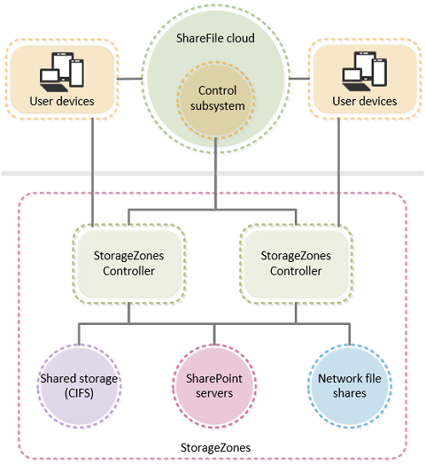

Figuur 4‑3: Diagram van ShareFile met StorageZones opstelling. [12]

Zoals reeds besproken, wordt in de opstelling voor deze bachelorproef een Citrix ShareFile (in combinatie met een Citrix NetScaler en StorageZone) gebruikt. Hier zal verder uitgelegd worden waarvoor ShareFile gebruikt kan worden, waarvoor het specifiek gebruikt wordt in deze toepassing, waarom het een goede oplossing is en wat de alternatieven zijn (inclusief hun voor- en nadelen).

Zoals [de ShareFile website](https://www.sharefile.com/enterprise?aid=236117574128&src=google&kw=sharefile&gclid=EAIaIQobChMIusqkqqP92QIVpbvtCh1WQAxaEAAYASABEgLy_fD_BwE) reeds aangeeft, wordt ShareFile voornamelijk gebruikt als Cloud-Storage. Daarbij is het wel voorzien van extra functionaliteit en security. Zo is die storage heel flexibel (denk aan de hybride mogelijkheden met lokale StorageZones), het geeft mogelijkheden zoals “easy web access” en “single sign-on” (SSO) kan hier gebruikt worden voor al uw webapps in combinatie met ShareFile), het voorziet opties voor het aanmaken van gebruikers en groepen en voor het beheer van de rechten.

In deze opstelling zal de ShareFile Cloud gebruikt worden als private Cloud in combinatie met een StorageZone, hij zal dus in verbinding staan met een StorageZone Controller (installatie en configuratie op een lokale fileserver) en een NetScaler die alle routering en authenticatie regelt. Bovendien zal de NetScaler ook zorgen voor load balancing en high availability *(meer over de NetScaler kom je te weten in 4.2.2)*.

Uiteraard is de Citrix ShareFile *volgens ICORDA* een favoriet voor de job aangezien het bedrijf reeds vele Citrixproducten gebruikt en dusdanig comptabiliteit garandeert. Maar, ook in vergelijking met andere Enterprise Cloud-storage producten springt ShareFile er dikwijls bovenuit. Ondanks talrijke prachtige Cloud-storage oplossingen voor bedrijven zoals “OneDrive for Business”, “Dropbox for Business”… Zijn er slechts enkelen die een gelijkaardige functionaliteit en feature set bieden als ShareFile. Twee alternatieven die er bovenuit komen zijn [ownCloud](https://owncloud.com/enterprise-edition/) en [Syncplicity](https://www.syncplicity.com/features/) Enterprise Edition.

OwnCloud is een private Cloud oplossing die voorzien is van een enorm aanbod aan features die gaan van volledige een samenstelbare encryptie (waar de user alle instellingen zelf kan kiezen) tot verhoogde Cloud monitoring capaciteiten, file firewall en antivirus implementatie. Op vlak van customizability reiken de mogelijkheden bij ownCloud nog verder dan bij ShareFile, langs de andere kant is ShareFile voorzien van een aantal Enterprise features die ownCloud niet biedt op dit moment (zoals 2FA en nieuwere authenticatie protocollen), voor bedrijven die daar nood aan hebben is ShareFile dan ook nog steeds (naar mijn mening) de beste oplossing. [13]

Nr. 2 in de lijst aan waardevolle concurrenten voor ShareFile is Syncplicity. Syncplicity is een heel goed alternatief voor ShareFile maar mankeert 2 belangrijke zaken om te voldoen aan alle Enterprise eisen. De support blijkt heel zwak te zijn. De hoeveelheid applicaties die implementeerbaar zijn in de minder gekende Cloud is heel beperkt (geen Office, Google Docs… integratie). [14]

Men kan besluiten dat ShareFile voor ICORDA en klanten, alsook andere bedrijven, één van de beste Enterprise Cloud-storage oplossingen is.

## Netwerkvoorzieningen

Voor de opstelling van de bachelorproef maak ik gebruik van speciale virtuele servers en Active Directory integratie. Hier volgt een lijstje van alle netwerkcomponenten en –voorzieningen die nodig zijn bij het maken van de opstelling:

**Componenten**

* Citrix ShareFile
* Citrix NetScaler
* Citrix StorageZone Controller
* Active Directory server

**Voorzieningen**

* Active Directory en Domain Name System
* content switching services
* load balancing services
* AAA-services
* high availability
* data met bijhorende rechten
* gebruikers met bijhorende credentials
* certificaten
* extra beveiligingsmaatregelen

[Link naar een soortgelijke opstelling inclusief enkele netwerkvoorzieningen en componenten.](https://www.citrix.com/content/dam/citrix/en_us/documents/products-solutions/single-sign-on-for-sharefile-with-netscaler.pdf)

[15], [6]

### Citrix ShareFile

Dit is de hybride Cloud die gebruikt wordt in verbinding met een lokale StorageZone en de Citrix NetScaler, deze werd reeds besproken doorheen deze voorstudie. *Lees 4.1.4 voor meer informatie over de Citrix ShareFile.*

### Citrix NetScaler

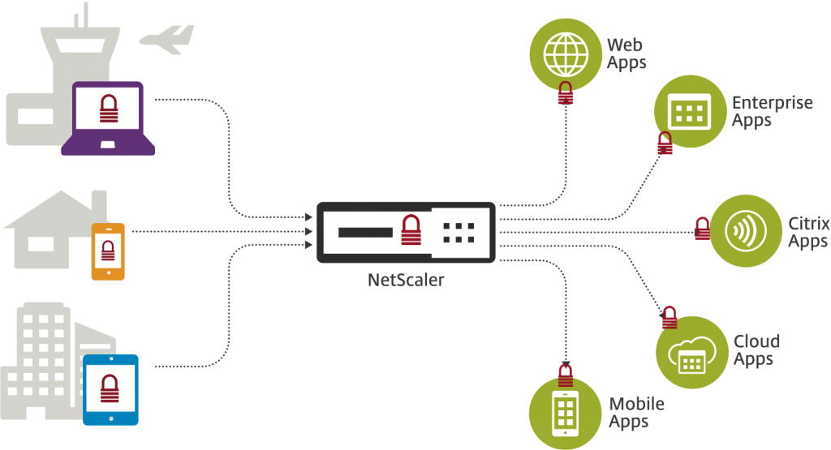

Figuur 4‑4: Algemene werking van een Citrix NetScaler. [16]

Dit is een ruim voorziene virtuele server die in staat is van verkeer te routen en het netwerk te beveiligen. De features van dit Citrix product zijn immens, in deze opdracht zal hij voornamelijk gebruikt worden als authenticatie en load balancing server voor de ShareFile en StorageZone. Er zijn verschillende NetScaler producten op de markt, voor deze opdracht wordt gebruik gemaakt van de NetScaler VPX die ontwikkeld is voor gebruik op virtuele servers. De hoofdfuncties zijn voornamelijk remote access infrastruture, content switching, load balancing, high availability, VPN-access, network firewall en policy management. [17]

De enige echte concurrent van de Citrix NetScaler is de F5 van F5 networks. Beiden bieden een bijna identiek product. De meningen over welke de betere is zijn divers, maar voor beiden zijn de pro en contra argumenten beperkt. Enerzijds wordt de NetScaler het meest aangeraden voor bedrijven die andere Citrix producten gebruiken, dit is dan ook bij velen het geval (ook het gekende StoreFront is een product van Citrix). Anderzijds werkt de F5 ook perfect samen met Citrix producten zoals StoreFront en de support ervoor is van een veel hoger Niveau, maar ook daar zit weer een tegenargument aan verbonden, Citrix support is inbegrepen in de prijs voor Enterprise producten, terwijl daar bij F5 een gigantisch prijskaartje aan vasthangt. De leercurve voor F5 zou iets lager liggen maar er zijn dan weer iets meer diepgaande details in de configuratie van een NetScaler. Uiteraard moet in deze opdracht met veel minder rekening gehouden worden, er zijn wel enkele basic Citrix producten die gebruikt zullen worden, maar een zeer gelijkaardige opstelling was ook mogelijk met de F5, alleen zou men daar met 2 grote problemen zitten. Ten eerste de F5 heeft geen software-only variant zoals de VPX bij NetScaler en ten tweede, de F5 is dan ook een veel duurdere aankoop als hardwarecomponent (dit is uiteraard ook het geval voor een Citrix hardware NetScaler zoals de MPX). [18], [19], [20]

### Citrix StorageZone Controller

De controller is de server die de verbinding legt tussen de ShareFile Cloud en de lokale storage, om private data beschikbaar te maken in de Cloud. In deze opstelling is de lokale date storage server ook opgezet als de StorageZone Controller. Om de server om te vormen tot een Citrix StorageZone Controller gebruikt men de StorageZones Controller executable van Citrix. Enkele voordelen die terug te vinden zijn op [de StorageZones Controller website](https://docs.citrix.com/en-us/storagezones-controller/5-0/about.html) luiden als volgt:

* Naleven van wettelijke eisen
* Optimale locaties gebruiken voor de opslag (vlak bij gebruikers voor performantie bijvoorbeeld)
* Maakt van de publieke ShareFile Cloud een hybride
* Flexibiliteit van de StorageZone, deze kan ook in een andere Cloud van derden geplaatst worden
* Veilige toegang tot lokale data van buitenaf
* Centraal beheer en weergave van verschillende opslagruimtes verspreid over de hele wereld
* Snel uploaden, downloaden, online bekijken en bewerken van data vanop elk type toestel

[12]

### Domain Name System

Het Domain Name System (DNS) wordt gebruikt om namen naar IP-adressen om te zetten (of omgekeerd). Het is een veel voorkomend systeem dat overal gebruikt wordt en door alle systemen ondersteund wordt. Het houdt een simpele mapping bij tussen de namen en de bijhorende IP-adressen die gekend zijn door de DNS-server.

Omdat deze opstelling een realistische bedrijfssituatie weerspiegelt, wordt er hier ook gebruik gemaakt van een DNS-server. De interne DNS-server bezit gegevens van de Fileserver, NetScaler en de Users (lokale computers). Telkens wanneer een computersysteem gegevens moet verzenden naar een ander systeem met een bepaalde naam, zal het de nodige informatie (het IP-adres van dat systeem) opvragen bij de DNS-server.

### Active Directory

Active Directory (AD) is een gigantische mappenstructuur die volledig gevuld is met objecten die “value-string pairs” bevatten. Er kan enorm veel informatie opgeslagen worden in een AD. Maar voornamelijk wordt het gebruikt om basisgegevens over groepen, gebruikers en computersystemen in het domein bij te houden. Zo zal een domein minstens 1 AD-server bevatten voor het bijhouden van die gegevens, van zodra het domein te groot of onderverdeeld wordt zullen er extra AD-servers toegevoegd worden aan dat domein of aan de subdomein(en). Ook wanneer een single point of failure vermeden wordt zal de AD-domeincontroller ontdubbeld worden, op deze manier kan men binnen het domein high availability proberen te bereiken.

Deze opstelling maakt gebruik van een Microsoft AD-server. De voornaamste gegevens die van belang zijn in deze opstelling zijn de gebruikersgegevens, voornamelijk de logingegevens. De NetScaler zal deze gegevens nodig hebben om een login poging op de ShareFile al dan niet door te laten.

### NetScaler Traffic management

Eén van de voornaamste functies van de NetScaler in deze opstelling is zijn Traffic management. In tegenstelling tot de typische hedendaagse routers kan de NetScaler verkeer regelen op een hoger niveau. Dat wil zeggen dat de NetScaler bijvoorbeeld verkeer kan routen op basis van informatie in de get en post velden van een URL, of op basis van het type verkeer dat verstuurd wordt. Dergelijke functionaliteit zal heel nuttig zijn tijdens de opstelling. [21]

#### Content switching

Eén van de traffic managing services in de NetScaler is de content switching service. Deze zal, afhankelijk van de gekozen instellingen en policies, het verkeer routeren naar de correcte server. Zoals meestal het geval is, wordt ook in deze opstelling het verkeer naar een load balancing server gerouteerd. In grotere opstellingen kan het zijn dat er nog load balancing servers toegevoegd worden voor verkeer naar andere zaken zoals SoreFront of SharePoint servers. In dat geval zal de content switching server verder geconfigureerd worden en meer policies bevatten om het verkeer naar de correcte server te kunnen routeren. [21]

#### Load balancing

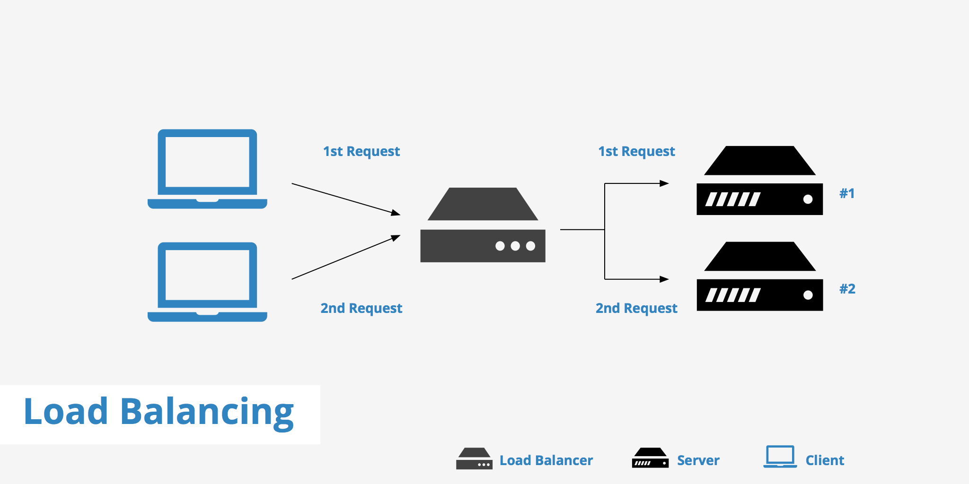

Figuur 4‑5: De werking van een Load Balancer. [22]

Zoals je in figuur 4-5 ziet, zal de Load Balancer het verkeer verdelen over de servers waarvoor het bestemd is. In deze opstelling staan er fileservers achter de Load Balancer waarop de private Cloud data zich bevindt. Deze functie is uiteraard enkel effectief wanneer de betreffende server ook ontdubbeld aanwezig is. Bij het plaatsen van een tweede server als kopie van de oorspronkelijke, biedt een load balancer de mogelijkheden om het huidige verkeer naar server 1 te halveren en andere helft van dat verkeer naar server 2 te sturen. De load balancing server (of kortweg load balancer) wordt ook geconfigureerd a.d.h.v. instellingen en policies.

In deze opstelling zal de load balancer nuttig worden van zodra enkele virtuele servers ontdubbeld worden voor het bekomen van high availability en in dit geval dus ook extra performantie. [21]

#### AAA

AAA staat voor Authentication, Authorization en Accounting.

**Authenticatie** gebeurt tijdens de login. Wanneer een gebruiker inlogt gaat hij door het authenticatieproces. Meestal geeft die gebruiker dan zijn gebruikersnaam en wachtwoord in (in het geval van SSO kan dit geautomatiseerd worden zodat de ShareFile login gebeurt a.d.h.v. de gebruikers hun AD-gegevens). Indien de logingegevens niet kloppen zal de gebruiker niet ingelogd geraken, indien de gegevens wel overeenkomen met een gebruikersnaam-passwoord entry in de database zal de gebruiker inloggen en bepaalde rechten toegewezen krijgen. Als de gebruiker bepaalde acties onderneemt na het inloggen dan moet hij voor die commando’s geautoriseerd zijn, dit autorisatieproces is meestal afhankelijk van het gebruikersprofiel. De **autorisatie** wordt dus meestal al bepaald tijdens de authenticatie, soms is het echter mogelijk dat voor bepaalde acties/commando’s extra autorisatie of een andere vorm van autorisatie vereist wordt (bv 2FA verificatie of een wachtwoord of beveiligingsvraag ingeven voor het aanpassen van gevoelige zaken). **Accounting** is een vorm van loggen waarbij gegevens over het systeem en de gebruiker continu berekend en opgeslagen worden. *(In de NetScaler worden de resultaten van de accounting standaard weergegeven op het Dashboard, extra accounting kan bereikt worden met de AAA-service.)* [23]*,* [24]*,* [25]

Net zoals dat bij de content switching en load balancing services het geval was, zal de functionaliteit van de AAA-service ook afhangen van de instellingen en policies die gebruikt worden tijdens het configureren van de server. [21]

Authenticatie is de meest gebruikte functie van de NetScaler zijn AAA-service in deze opstelling, meer informatie over Authenticatie volgt in 4.3.

#### Policies

Zoals reeds vermeld werd, zijn policies van groot belang bij het configureren van de services in de NetScaler. De NetScaler functioneert voornamelijk door de policies die de administrator heeft opgesteld en gekoppeld aan de verschillende servers en services.

Elk type policy in de NetScaler heeft gelijkaardige attributen, ze verschillen slechts in een paar kleinigheden en ze worden uiteraard ook anders ingevuld. Men kan dus zeggen dat een policy in de NetScaler een algemene structuur volgt, en die ziet er als volgt uit.

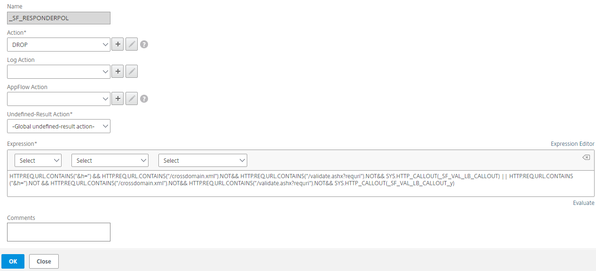

Figuur 4‑6: Opstellen van een policy in NetScaler.

* Policy name: De naam die gegeven wordt aan de policy, policies worden gelinkt aan servers/services op basis van hun naam.
* Action: **Wat** er gedaan moet worden indien het de policy matcht. Dit is de echte actieve inhoudt van de policy, de actie die ondernomen wordt.
* Extra (speciale) Actions.
* Expression: Dit toont aan **wanneer** de policy matcht met het verkeer en de actie mag uitgevoerd worden.

### High availability

High availability (HA) is een begrip dat steeds meer gebruikt wordt en waar steeds meer naar gestreefd wordt. Wanneer over HA gesproken wordt, bedoelt men dat een opstelling actief en online moet blijven wat er ook gebeurd. M.a.w. is het de bedoeling dat de opstelling, alsook alle gevoelige componenten binnen de opstelling, ontdubbeld worden zodat het uitvallen van eender welke component geen impact heeft op prestaties van de volledige opstelling. Natuurlijk heeft elke opstelling zo zijn beperkingen, men kan nooit 100% zeker zijn dat een opstelling blijft werken ongeacht de rampen die zich voordoen. Het is wel zo dat er tegenwoordig enorm veel moeite gedaan wordt en geld besteed wordt aan het creëren van een redundante HA-opstelling. Zo zullen grote bedrijven zelfs hun volledige ICT-infrastructuur ontdubbelen over verschillende locaties op aarde, zodat natuurrampen geen desastreuze gevolgen zouden hebben voor de uptime.

Mijn opstelling zal ook zo redundant mogelijk gemaakt worden, rekening houdend met de beperkingen in tijd en geld, maar dat is een extra doelstelling voor op het einde eens de proef af is. Daarbij zou het de moeite waard zijn om StorageZone Controller, NetScaler en AD-server te ontdubbelen.

## Authenticatie

Zoals eerder vernoemd in 4.2.6.3 is authenticatie een belangrijke functie van de AAA-server in deze opstelling. Veel tijd zal dan ook gespendeerd worden aan het implementeren van een goede authenticatie. Daarom was het goed om hier extra vooronderzoek naar te doen. Uiteraard hoort dit onderwerp bij de beveiliging van de opstelling en dat is in een bedrijfsomgeving dan ook een superbelangrijke factor die steeds op punt moet staan. In de authenticatie voor deze opstelling worden 2 belangrijke zaken verwerkt, enerzijds de AD-gegevens en anderzijds het SSO-framework.

In een bedrijfsomgeving is het zeker aangeraden om de werknemers zo weinig mogelijk accounts te laten creëren zodat ze zo weinig mogelijk wachtwoorden moeten onthouden. Op die manier zullen ze ook een moeilijker wachtwoord kiezen. Bovendien zijn er veel accountspolicies in een AD-domein dat de gebruikers daartoe verplichten. Het zou dus ideaal zijn moesten deze AD-accounts gebruikt kunnen worden om aan te melden wanneer een gebruiker data opvraagt uit de StorageZone. Dit zou de situatie voor hun veel efficiënter en gemakkelijker maken.

### AD-integratie

NetScaler geeft de mogelijkheid voor het aanmaken van Lightweight Directory Access Protocol (LDAP) policies dat, indien goed geïmplementeerd, de mogelijkheid geeft om aan te melden met AD-credentials bij het opvragen van data uit de StorageZone. Het is dus mogelijk om AD te integreren in een setup zoals deze dat gebruik maakt van een NetScaler. [15]

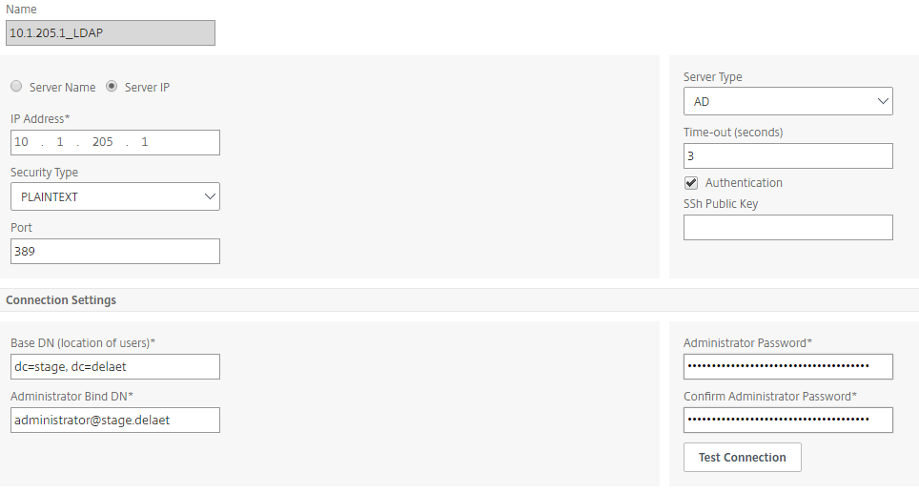

Figuur 4‑7: Opstellen van de LDAP server en service in NetScaler.

### Single sign-on (SSO)

Door middel van SSO kunnen die AD-credentials gebruikt worden in web-portals die verbonden zijn met de NetScaler. Er zijn verschillende implementaties van SSO met SAML, OAuth, OpenID en RADIUS als bekendste. Elk van de net genoemde frameworks werkt op een andere manier, maar allen bereiken ze hetzelfde resultaat en met een heel gelijkaardig verloop. Wanneer SSO gebruikt wordt kan een gebruiker zich aanmelden (of authentiseren) voor verschillende services met slechts 1 combinatie aan logingegevens. De gebruiker vraagt eerst de loginpagina op voor de web-service die hij wenst te raadplegen, de service provider (hier de NetScaler) verwijst hem door naar de correcte identity provider, die antwoordt met de gegevens die nodig zijn voor de authenticatie. Indien de gebruiker correct authentiseert ontvangt hij beveiligingsgegevens van service provider waarmee hij de web-service nogmaals kan opvragen, met deze gegevens krijgt hij meteen toegang en kan de gebruiker inloggen.

Merk op, SSO wordt ook wel DaaS Directory as a Service genoemd, omdat het AD-functionaliteit als een service voor andere applicaties aanbiedt.

[15], [26] [27] [28]

#### Security Assertion Markup Language (SAML)

##### Big-ip

#### Open Authorization OAuth

SSO is een principe dat de laatste jaren steeds meer gebruikt wordt, zowel door alledaagse gebruikers als bedrijven. Het is een prachtig principe dat de user experience bij het aanmelden voor applicaties sterk kan verbeteren. Ondanks dat de technologie reeds meer dan 15 jaar bestaat, heeft het zijn ruime adoptie pas bereikt in de laatste jaren. Uiteraard verandert er heel veel in 15 jaar tijd op vlak van de ICT en dus ook op vlak van de beveiliging en principes voor het inloggen op (web)applicaties. Het is daarom belangrijk dat de protocollen die het SSO-principe implementeren zo goed mogelijk up to date blijven.

De meest gekende en 1 van de oudste protocollen dat het SSO-principe ondersteunt is Microsofts SAML (Security Assertion Markup Language). Het SAML framework werd door de OASIS SSTC gedefinieerd in januari 2001. Sindsdien is het enkele keren aangepast, met versie 2.0 (2005) als laatste versie. SAML 2.0 is dus sterk verouderd, dit zorgt vooral voor een groot gebrek aan functionaliteit maar ook voor overhead en een minder sterke beveiliging. Om die reden is het beter om gebruik te maken van een recenter framework, of een framework dat doorheen de tijd onderhouden bleef. [29]

De meest recente OAuth standaard zou het gunstigste alternatief zijn. OAuth staat voor OAuth (Open Authorization) en voorziet dus voornamelijk de autorisatie van de user voor de gegevens die hij probeert op te vragen en te commando’s die hij probeert uit te voeren *(zie 4.2.6.3 voor extra uitleg over autorisatie)*. Ondanks dat OAuth als autorisatie standaard niet speciaal ontwikkeld is voor authenticatie, kan het SSO-principe toch perfect geïmplementeerd worden door de OAuth standaard te gebruiken. In deze opstelling zal dan ook het nieuwere OAuth autorisatie principe geïmplementeerd worden.

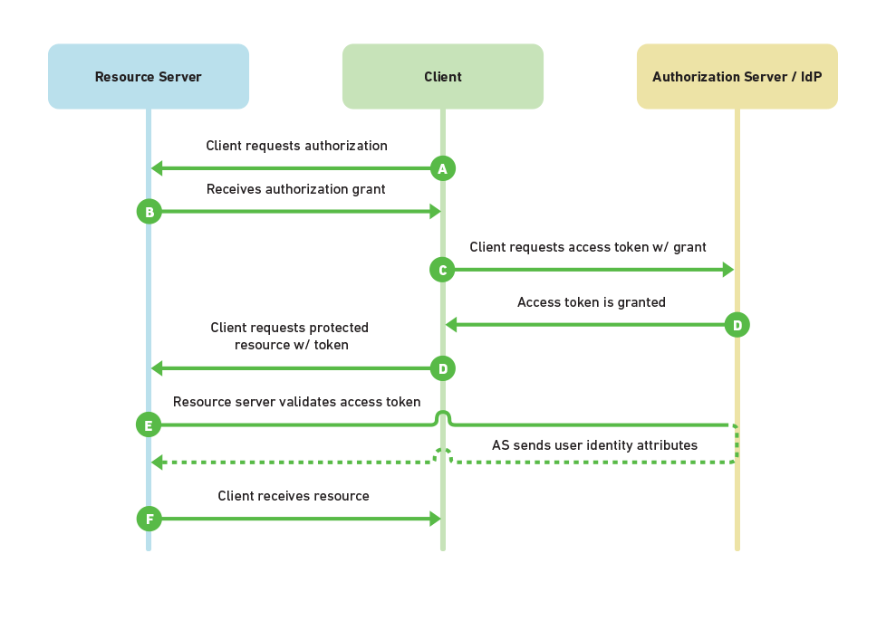

Figuur 4‑8: Schema van het OAuth autorisatieproces [30]

Zoals je op figuur 4-2 kan zien, zal het OAuth SSO-proces starten vanuit de cliënt (meestal een webbrowser) die wilt autoriseren met een “resource server”. Indien de cliënt kan bewijzen aan de “Resource Server” dat hij beschikt over de juiste rechten om te autoriseren met de “Authorization Server” zal hij een “authorization grant” ontvangen. Die grant kan hij dan gebruiken om een requests access token aan te vragen bij de “authorization server”. Met dat token kan hij aan de bijhorende gegevens indien hij dat nodig acht. [31], [32]

Aangezien OAuth een standaard is, en dus eerder een set van richtlijnen i.p.v. een set vaste regels, is het mogelijk om frameworks te schrijven die gebruik maken van de OAuth standaard en zaken toevoegen waar nodig. Zo is OpenID een heel gekend framework dat gebaseerd is op de OAuth standaard. Gebruik makend van dit framework kan het SSO-principe ook geïmplementeerd worden. De voordelen van OpenID zijn voornamelijk gericht naar Mobiele applicaties waarvan in deze optelling geen gebruik gemaakt wordt. [33], [34]

## Extra beveiligingsimplementaties

Buiten de authenticatie voor het inloggen op de ShareFile zijn er nog enkele beveiligingsimplementaties die van pas komen in de opstelling. Aangezien deze opstelling veel gebruikt zal worden om van buitenaf (op het publieke internet) verbinding te maken met de ShareFile Cloud, moet die verbinding uiteraard goed beveiligd zijn. Om de verbinding van een goede beveiliging te voorzien zal al het verkeer tussen de cliënt en de IDP (identity provider) en SP (service provider) steeds geëncrypteerd worden. De encryptie zal tot stand gebracht worden door gebruik te maken van het https-protocol. Daarom zullen het ICORDA wildcard certificaat en de root certificaten van ICORDA’s CAs (certificate authorities) geïmporteerd moeten worden waar nodig. Bovendien zulle zeer beveiligde cipher groups voorzien worden zodat elke https-verbinding enkel sterk geëncrypteerd kan verlopen met een hoge beveiliging en PFS perfect forward secrecy. PFS maakt het mogelijk voor de verbinding om -indien ze gehackt wordt- enkel dat verkeer van die sessie dat gehackt werd bloot te geven en geen andere sessies of gevoelige informatie van die gebruiker. Moest op die manier een hacker toch ooit door de https-beveiliging geraken en het verkeer kunnen uitlezen, dan is de kans groot dat hij daarmee enkel het oude wachtwoord van de gebruiker te weten komt. Indien de bedrijfspolicy werknemers verplicht om hun wachtwoord op regelmatige basis aan te passen, kan dit grote problemen vermijden moest een hack ooit plaatsvinden.

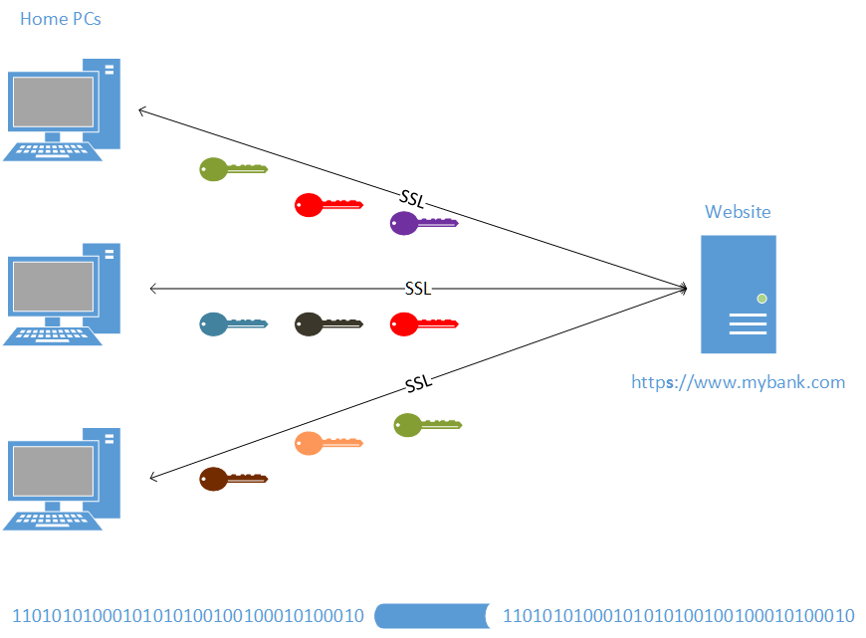

Figuur 4‑9: De werking van perfect forward secrecy door gebruik van verschillende session keys. [35]

# Praktische uitwerking

Hier volgt de praktische uitwerking van de besproken opstelling. Indien deze uitwerking correct opgevolgd wordt, zou men perfect in staat moeten zijn van dezelfde opstelling na te bouwen en een werkend geheel te bekomen. Bovenop deze praktische uitwerking worden tevens 3 bijlagen toegevoegd. Die bijlagen omvatten een gedetailleerde configuratie guide van de NetScaler, StorageZone en ShareFile. Deze zullen de nodige configuratie nog gedetailleerder weergeven en kunnen een grote hulp zijn bij het nabouwen van de opstelling.

## Omschrijving van de opzet



Figuur 5‑1: De opstelling; “Citrix ShareFile met lokale storage zone door middel van NetScaler met AAA-functionaliteit”.

Gebruikers zullen aanmelden op de ShareFile en indien nodig bestanden opslaan op of ophalen van de lokale StorageZone. De ShareFile stuurt hiervoor de queries van de gebruiker naar de content switching virtuele server (CS-VS) van de NetScaler. Vooraleer een gebruiker toegang krijgt tot de lokale StorageZone zal de CS-VS verbinding maken met de AAA virtuele server (AAA-VS). Die bezit de nodige policies om te oordelen of de gebruiker recht heeft op de content binnen de StorageZone. Indien dit het geval is worden de gegevens doorgestuurd naar de load balancing virtuele server (LB-VS) die het evenredig verdeelt over de beschikbare StorageZone Controllers (SZ-C). Door middel van de informatie opgegeven in de gebonden load balancing services weet die LB-VS waar hij met dit verkeer naartoe kan.

Op netwerkniveau adverteert de interne StorageZone de publieke FQDN waaronder hij bereikbaar is aan de publieke ShareFile Cloud (zie de stippenlijn op figuur 5-1). Wanneer ShareFile connectie probeert te maken zal hij een DNS-query uitvoeren en het publiek IP-adres dat hieraan gekoppeld is achterhalen. Dit IP-adres is voorzien van een network address translation (NAT) regel in ICORDA’s border router die naar het DMZ IP-adres van de NetScaler zijn CS-VS verwijst. En zoals hierboven vermeld werd, eindigt het verkeer op basis van enkele geconfigureerde policies en services uiteindelijk bij de lokale StorageZone.

## Vereisten en randvoorwaarden

* Werkende NetScaler VPX (NS10.5 of hoger is aangeraden) (twee indien high availability nodig is)
* Geldig publiek aanvaard certificaat
* Publiek IP-adres en DNS-naam (twee indien high availability nodig is)
* Active Directory (AD) en toegang tot AD-account met leesrechten
* Interne StorageZone Controller (twee indien nood aan load balancing en/of high availability)
* ShareFile Enterprise editie met sharefile.com subdomein

## NetScaler configuratie

Hier volgt de NetScaler configuratie die nodig is om de ShareFile Cloud te connecteren met de lokale StorageZone. Authenticatie voor de gebruikers met de lokale opslag gebeurt op NetScaler a.d.h.v. de LDAP-gegevens volgens het SAML 2.0 framework.

### Standaard NetScaler voor ShareFile setup (NS10.5 of hoger)

NetScaler is voorzien van een ingebouwde “NetScaler voor ShareFile setup” vanaf NS versie 10.5. Die standaard setup is geen verplichting, maar het kan de configuratie veel sneller en gemakkelijker maken. Om een volledig functionele opstelling met optimale beveiligingsmaatregelen en gebruikerservaring te bekomen is het aangeraden om dieper in te gaan op elke component en uit te zoeken welke extra configuratie hiervoor nodig is. [6] [36]

#### Content switching virtuele server (CS-VS)

De eerste server die geconfigureerd wordt tijdens de NetScaler voor ShareFile setup is de CS-VS.

De CS-VS heeft als hoofdtaak het ontvangen en correct doorsturen van al het netwerkverkeer dat stroomt tussen de AD DNS-server, SZ-C, ShareFile en NetScaler. Hij maakt beslissingen op basis van de policies en acties die eraan toegewezen zijn. Hij zal op basis van die informatie de nodige bestemming van het verkeer bepalen en de gegevens daar naartoe sturen. In deze opstelling is de CS-VS ook het aanspreekpunt van de NetScaler. Wanneer de ShareFile Cloud contact op neemt met de NetScaler voor de nodige StorageZone te bereiken, zal hij een aanvraag sturen naar het IP-adres van de CS-VS.

De content switching server moet het netwerkverkeer dat hij ontvangt van de ShareFile Cloud analyseren. Indien de gebruiker nog niet geauthentiseerd geweest is, zal hij de AD-gegevens doorsturen naar de AAA-VS voor de nodige authenticatie. Indien het authentiseren reeds gebeurd is, zal hij de ontvangen gegevens doorgeven naar de LB-VS.

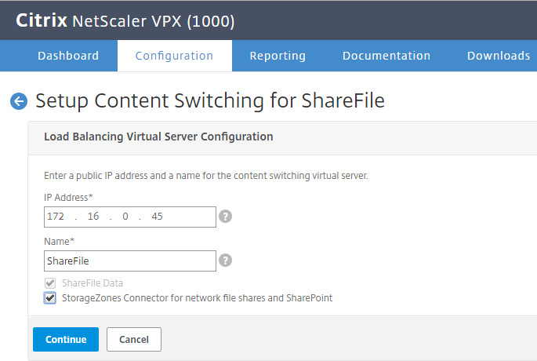

Figuur 5‑2: De basisconfiguratie van de CS-VS bij het volgen van de NetScaler voor ShareFile setup.

Eerst en vooral moet deze server voorzien worden van een publiek IP-adres. Publiek betekent dat het gebruikt zal worden voor communicatie met het publieke internet. Om goed te functioneren zal er een publiek herkend IP-adres nodig zijn dat in jouw bezit is of een DMZ IP-adres dat verbonden is met een publiek via een NAT-regel.

Buiten dat heeft de server ook nood aan een naam. De gekozen naam maakt eigenlijk niet zo veel uit, maar hou er rekening mee dat ze voorafgegaan zal worden door de string “_SF_CS_” (die staat voor ShareFile content switching server).

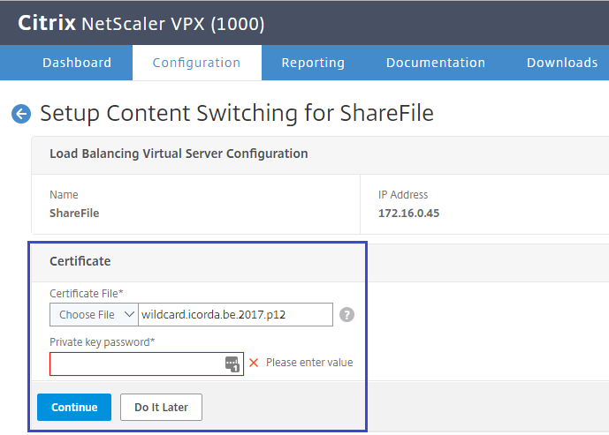

Figuur 5‑3: Het importeren van een certificaat voor de CS-VS bij het bij het volgen van de NetScaler voor ShareFile setup.

Omdat de communicatie tussen de NetScaler en het internet waardevolle en gevoelige informatie kan bevatten, is het aangeraden om hem van een certificaat te voorzien zodat het verkeer over HTTPS kan lopen. In de volgende stap zal men dus een publiek aanvaard certificaat moeten voorzien. Dat certificaat kan een wildcard certificaat zijn, of een certificaat dat speciaal toegewijd is aan de NetScaler, zolang het maar gesigneerd is door een herkende certification authority (CA). Indien het importeren van dat certificaat beveiligd is met een wachtwoord, moet dat ook ingevuld worden zoals u kan zien in figuur 5-3 onderaan.

#### StorageZone (SZ) en Load balancing virtuele server (LB-VS)

In de volgende stap wordt de LB-VS aangemaakt, voor elke SZ-C die toegevoegd wordt aan de opstelling zal de NetScaler automatisch een load balancing service configureren. Ook wanneer slechts één SZ-C opgezet wordt zal de content switching server standaard zijn verkeer doorsturen naar een tussenliggende LB-VS.

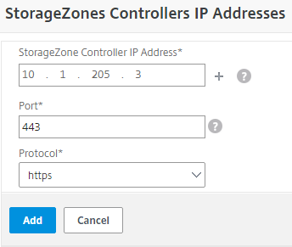

Figuur 5‑4: De configuratie van de SZ-C.

Eerst en vooral moet het intern IP-adres van de lokale SZ-C (of indien deze ontdubbeld zijn van de Controllers) voorzien worden.

Dan krijgt men de keuze om de communicatie met die Controller over HTTP of HTTPS te laten verlopen. Indien de beste werkmethode gevolgd wordt, gebruikt men hier ook een certificaat om HTTPS-verbindingen mogelijk te maken. Het gebruik van HTTPS is hier echter minder belangrijk omdat dit verkeer volledig intern verloopt. In deze opstelling wordt gebruik gemaakt van een wildcard certificaat. Dit certificaat zal op de Controller geïnstalleerd moeten worden, aangezien de NetScaler een beveiligde verbinding zal aanvragen bij de Controller en niet omgekeerd. Hoe men dit certificaat moet installeren kan teruggevonden worden in hoofdstuk 5.4.2 over de SZ configuratie. Aangezien dit certificaat enkel nodig is om intern verkeer te beveiligen kan hier ook een zelf gesigneerd certificaat gebruikt worden.

#### Load balancing service

Een load balancing server is voorzien van minstens één load balancing service. De “NetScaler voor ShareFile setup” koppelt zo een service automatisch. De service wordt voorzien van een IP-adres, zo weet de LB-VS waar hij het ontvangen verkeer naartoe moet sturen. In de NetScaler voor ShareFile setup zal elke load balancing service het IP-adres van een lokale SZ-C toegewezen krijgen.

#### AAA virtuele server (AAA-VS) en LDAP-service

In de laatste stap van de setup wordt de authenticatie geconfigureerd. Standaard zal hier gevraagd worden achter de AD-gegevens van de opstelling. Eerst en vooral wordt er gevraagd achter een IP-adres voor het opzetten van de AAA-VS, dit is de server die (zoals de naam reeds meedeelt) de authenticatie, autorisatie en accounting regelt, in hoofdstuk 4.2.6.3 werd er reeds meer verteld over AAA. In principe is het voldoende om een vrij IP-adres te geven dat binnen de netwerk range van het interne domein valt.

De NetScaler met zijn AAA-server zal instaan voor de authenticatie van de gebruikers met de lokale SZ. Hij vervangt hier het werk dat meestal toegewezen wordt aan lokale servers en hij gebruikt de reeds bestaande AD-gegevens of tokens, zodat er geen lokale database van gebruikers moet bijgehouden worden op de SZ-C.

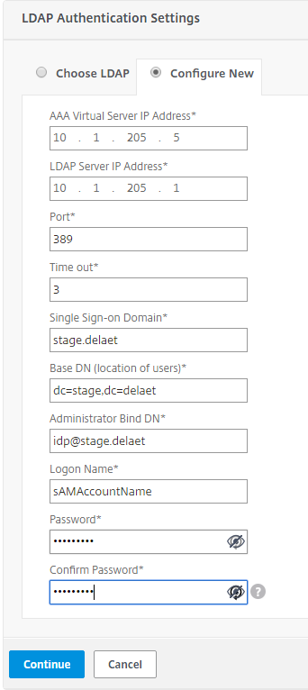

Figuur 5‑5: De configuratie van de LDAP-authenticatie.

De AD-gegevens die de NetScaler nodig heeft voor de authenticatie zijn als volgt:

* Het IP-adres van de AD-server en de poort waarover die server zijn AD DNS-verkeer stuurt.
* Een vrij intern IP-adres voor de AAA-VS die meteen aangemaakt wordt.
* Het SSO-domein waar de AD-gegevens terug te vinden zijn.
* De Base DN (dit is de locatie in de AD waar de usergegevens terug te vinden zijn).
* Een AD-account met leesrechten (een service-account is het meest gewenst, dat wachtwoord verandert niet)
* De logon name (dit is de manier waarop gebruikers zullen authentiseren met hun AD-gegevens)

[6] [36]

Als logon name is er keuze tussen 2 universele opties. De eerste en oudste is de sAMAccountName, die tevens oude Windows versies zoals Windows 2000 en ouder ondersteunt. De tweede is de nieuwere Principal Name die enkel post Windows 2000 versies ondersteunt. De sAMAccountName kan dus in elke opstelling gebruikt worden, terwijl de Principal Name in meer dan 99% van de hedendaagse opstelling zou werken. Bij het aanmaken van een user wordt in post Windows 2000 systemen steeds een Principal Name en een sAMAccountName voorzien. De Principal Name heeft volgende schrijfwijze; {gebruikersnaam}@{domeinnaam}. De sAMAccountName heeft volgende schrijfwijze; {domeinnaam}\{gebruikersnaam}. [37]

U kan de ingevulde waarden voor deze opstelling terugvinden in figuur 5-5. De IP-adressen en domeinwaarden zullen echter verschillen voor een andere opstelling.

### Extra configuratie

Zoals eerder vermeld, is er extra configuratie op de NetScaler nodig om de opstelling optimaal te configureren en beveiligen.

De extra configuratie op NetScaler gebeurt voornamelijk in policies en acties. Acties zeggen wat er effectief uitgevoerd moet worden. Deze worden gebonden aan policies die vertellen wanneer er actie genomen moet worden (dat gebeurt wanneer er aan de opgestelde expressie(s) voldaan wordt). Deze worden dan weer gebonden aan virtuele servers of services. De bijhorende servers moeten het passerend verkeer goed monitoren zodat ze gepast kunnen reageren wanneer aan de juiste voorwaarden voldaan wordt.

#### Netwerkinstellingen

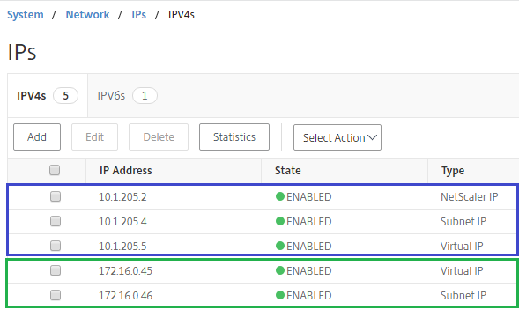

Figuur 5‑6: De configuratie van IP- en subnet-adressen in NetScaler.

De NetScaler moet nog voorzien worden van de correcte netwerkinstellingen. NetScaler werkt anders dan de meeste netwerktoestellen, Het maakt gebruikt van virtuele IP-adressen, subnet-adressen en interfaces. Elk IP-adres dat moet kunnen communiceren met de buitenwereld heeft nood aan een subnet-adres dat gebruikt wordt voor die communicatie. Zo wordt er per subnet (dat van buitenaf bereikbaar moet zijn) één subnet-adres voorzien. In figuur 5-6 kan u de IP- en subnet-adressen terugvinden voor deze opstellingen. De 2 verschillende subnetten die gebruikt worden zijn hier in aparte kleuren omkaderd. In de blauwe kader ziet u de interne IP-adressen en in de groene de DMZ IP-adressen. [38]

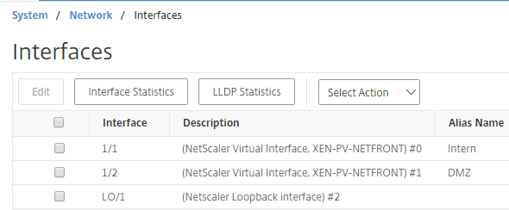

Figuur 5‑7: De configuratie van interfaces in NetScaler

Op NetScaler kunnen ook interfaces aangemaakt worden. Zo kan men een Interne- en een DMZ-interface voorzien. De fysieke server in deze opstelling is voorzien van drie netwerkkabels. Eén om netwerktoegang tot de Integrated Management Module (IMM) te voorzien. Eén om verbinding te leggen naar het interne netwerk (om te connecteren met de Active Directory server en de SZ-C). En één om toegang te voorzien naar het publieke internet, deze netwerkkabel legt een verbinding naar het DMZ-netwerk.

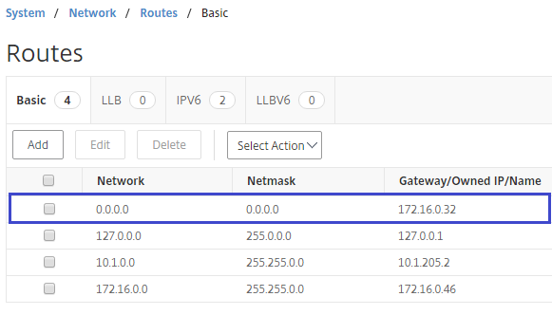

Figuur 5‑8: De configuratie van routes in NetScaler.

Verder is het nodig om netwerk routes te configureren. NetScaler moet weten waar het verschillend IP-verkeer naartoe moet sturen. Als hij niet opgesteld wordt als een default gateway, wordt hij best voorzien van een default route voor elke subnet waarin hij verkeer zal routen. Standaard werd hij al voorzien van een route naar de belangrijkste componenten (de CS-VS en het interne IP-adres van de NetScaler zelf). Verder zijn er geen routes nodig naar de andere belangrijke componenten, aangezien NetScaler weet wanneer het verkeer daar naartoe moet sturen op basis van de opgestelde policies. Daarboven moet er nog een default route met IP-adres 0.0.0.0 en subnet 0.0.0.0 opgesteld worden naar de default gateway van het DMZ-netwerk het ongekende IP-verkeer (zie figuur 5-8 voor de blauw omkaderde default route). Dergelijk ongekend verkeer komt namelijk van het publieke internet. Indien NetScaler toch als een default gateway opgesteld wordt, kunnen er dynamische routing protocollen geconfigureerd worden. Door communicatie met andere routers kan NetScaler routing informatie overnemen en de gepaste routes berekenen voor de nodige IP-adressen.

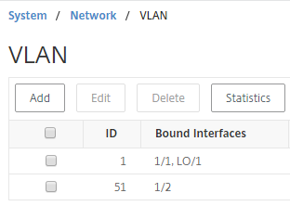

Figuur 5‑9: De configuratie van VLANs in NetScaler.

Aangezien DMZ-verkeer zich hier in een VLAN bevindt, moet NetScaler hiervan op de hoogte gebracht worden. Dat kan door een VLAN te creëren in de netwerkconfiguratie. Bij het creëren van zo een VLAN in NetScaler moet het juiste VLAN-nummer voorzien worden en moet ze gelinkt worden aan de juiste interface(s). Zoals u kan zien op figuur 5-9 wordt hier VLAN 51 gekoppeld aan de DMZ-interface.

#### Cipher suites

Voor een toename aan veiligheid van het SSL-netwerkverkeer is het aangeraden van een goede Cipher groep aan te maken. Zo een veilige Cipher groep bestaat uit een reeks Cipher suites waarvan geweten is dat ze niet kwetsbaar zijn voor de nieuwste netwerkaanvallen. Een Cipher suite is een set van gebruikte algoritmes, het bevat meestal een sleutel uitwisselingsalgoritme, een versleuteld gegevensuitwisselingsalgoritme en een bericht authenticatie algoritme. Een Cipher suite kan nog meer gegevens bevatten indien extra algoritmes gebruikt worden voor de sleuteluitwisseling, of gegevensuitwisseling. Er zijn honderden mogelijke Cipher suite combinaties. Het is de bedoeling dat meerdere Cipher suites ondersteund worden door beide partijen in een gegevensuitwisselingsproces. Op die manier is de kans groter dat beide partijen een gemeenschappelijke Cipher suite ondersteunen, als dit niet het geval is kunnen ze geen versleutelde netwerverbinding opzetten. Het is ook aangeraden van de ondersteunde Cipher suites zorgvuldig uit te kiezen zodat geen zwakke, gebroken algoritmes beschikbaar zijn. Indien beide partijen daarop terugvallen, is hun netwerkverkeer niet veiliger dan een gewone niet versleutelde verbinding. Bovendien bestaan er aanvallen (zoals FREAK) die de handdruk tussen beiden partijen manipuleren zodat beiden akkoord gaan met de minst veilige ondersteunde Cipher suite. In Client – Server verbindingen is het vooral aan de server om zijn ondersteunde Cipher suites correct op te stellen. De gebruiker is vaak gelimiteerd door het besturingssysteem, dit is één van de redenen waarom Windows XP geen veilige omgeving meer is om te browsen op het internet.

De zelfgemaakte Cipher groep kan dan gelinkt worden aan alle virtuele servers op NetScaler ter vervanging van de standaard Cipher groep. Op deze manier zullen alle SSL-verbindingen verplicht gebruik maken van de gekozen veilige algoritmes.

#### Single sign-on (SSO)

Alhoewel het in deze opstelling niet nodig is om extra configuratie uit te voeren voor het bekomen van SSO, kan het toch handig zijn om te weten hoe SAML 2.0 en OAuth 2.0 geconfigureerd worden in NetScaler. SAML en OAuth kunnen namelijk gebruikt worden voor SSO in applicaties die aan ShareFile gekoppeld worden (bijvoorbeeld mobiele applicaties of andere applicaties van derden zoals Google Docs).

Momenteel is er reeds SSO aanwezig in de opstelling. Om te connecteren met de SZ zullen de AD-gegevens van de user op de achtergrond doorgestuurd worden naar de NetScaler (identity provider). De NetScaler vergelijkt de ontvangen gegevens met de gegevens uit de reeds geconfigureerde AD-server. Indien ze overeenkomen zal de gebruiker zonder problemen verder kunnen werken op de lokale SZ.

##### Lightweight Directory Access Protocol (LDAP)

Na het doorlopen van de NetScaler voor ShareFile setup is NetScaler al voorzien van de nodige AD-gegevens om SSO mogelijk te maken voor het connecteren van de gebruikers met de lokale SZ.

In hoofdstuk 5.3.1.4 kan men zien welke gegevens NetScaler juist nodig heeft om een correcte LDAP-configuratie te bekomen.

NetScaler zal regelmatig contact maken met de AD-server en alle gebruikers- en groepsgegevens uit de AD bijhouden. Bij het authentiseren zal de AAA-VS de inkomende AD-gegevens hiermee vergelijken.

Deze LDAP-authenticatie verloopt volgens de SAML 2.0 normen. Zoals reeds vermeld is ShareFile hier de SP en NetScaler de IDP. De SZ is de effectieve service die voorzien wordt na authenticatie, dus kan men anderzijds ook stellen dat de SZ-C functioneert als de SP. In dat geval zou het gaan over Big-IP SAML. Hier zal ShareFile echter de entiteit zijn die de gegevens doorspeelt naar de IDP alvorens de lokale SZ-C zijn service zal verlenen. De gebruiker kan onmogelijk een directe verbinding aangaan met de lokale SZ Connector, de IDP zal hier steeds tussen zitten en zijn goedkeuring moeten geven.

Meer informatie over Big-IP SAML kan teruggevonden worden in hoofdstuk 4.3.2.1.1.

##### Security Assertion Markup Language (SAML)

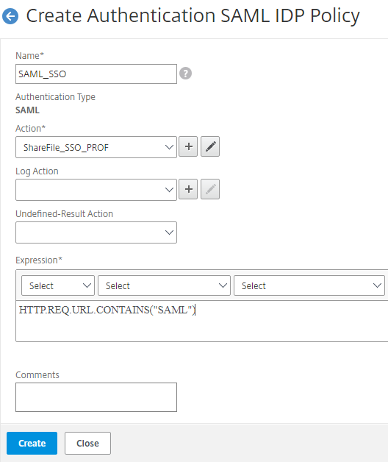

Figuur 5‑10: De configuratie van een SAML-policy in NetScaler.

Om SAML SSO met externe applicaties (zoals ShareFile, StorageZone, Office 365, Google Docs, SharePoint…) mogelijk te maken moet NetScaler voorzien worden van een SAML-policy. Daarin kan een expressie geconfigureerd worden in de vorm van “HTTP.REQ.URL.CONTAINS("SAML")”. Dergelijke expressie maakt duidelijk aan NetScaler dat de bijhorende actie van toepassing is op al het toekomende verkeer met “SAML” in de request URL. Indien ShareFile (of een andere applicatie met SAML-functionaliteit) een SAML-authenticatie aanvraag naar NetScaler stuurt zal deze policy geactiveerd worden. [15]

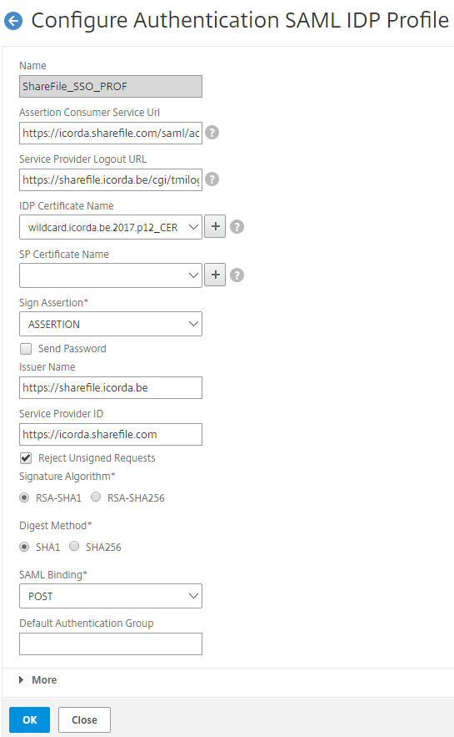

Figuur 5‑11: De configuratie van een SAML-profile in NetScaler.

In de actie (voor SAML noemt dit een SAML-profile) kan men de verdere gegevens aanvullen die van toepassing zijn op het SSO-verkeer tussen de SP en de IDP (hier NetScaler). Er wordt gevraagd achter een aantal gegevens om SAML mogelijk te maken. De ‘assertion consumer service URL’ is de URL waar NetScaler zijn SAML-response naartoe stuurt voor de authenticatie van de gebruiker met de service (SP). De ‘issuer name’ is de publieke naam van de entiteit die de nodige tokens voorziet indien de SAML-authenticatie correct verloopt (IDP). De ‘service provider ID’ is de publieke naam van de entiteit die de nodige services verleent en de SAML-authenticatie request verstuurt (SP). De ‘SAML-binding’ is de manier waarop de SAML-berichten verstuurd worden, dit kan via een POST of REDIRECT gebeuren. Verder is het ook nog mogelijk en aangeraden om een IDP en SP certificaat te voorzien bij de configuratie van SAML. [15]

Er wordt al gebruik gemaakt van Big-IP SAML voor het authentiseren met de lokale SZ. Het is echter ook mogelijk om SAML te gebruiken voor het authentiseren met ShareFile zelf (zie hoofdstuk 5.5) of het authentiseren met externe applicaties die aan ShareFile gelinkt kunnen worden.

Meer informatie over de werking van SAML kan je terugvinden in hoofdstuk 4.3.2.1.

##### Open Authorization (OAuth)

In NetScaler is er geen aparte sectie voor de configuratie van een geavanceerd OAuth policy. Om een geavanceerd OAuth policy te creëren moet men een geavanceerd authenticatie policy aanmaken en deze voorzien van een OAuth actie.

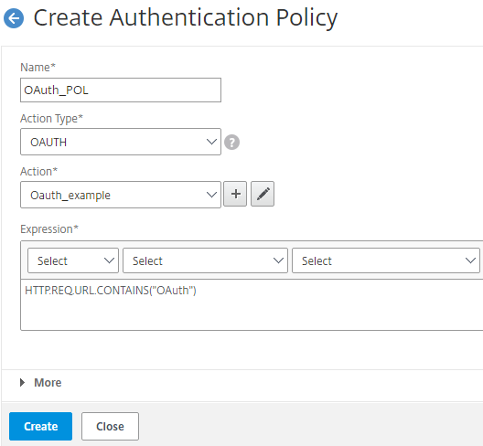

Figuur 5‑12: de configuratie van een OAuth policy in NetScaler.

De policy kan men voorzien van een gelijkaardige expressie “HTTP.REQ.URL.CONTAINS("OAuth")”. Hier zal de OAuth actie uitgevoerd worden indien NetScaler een request ontvangt met de term OAuth in verwerkt.

In de configuratie van de OAuth action wordt er eerst gevraagd achter de client ID en client secret. Beiden moeten op voorhand aangevraagd/aangemaakt worden bij de IDP. De client ID is uniek en wordt gelinkt aan de SP waarvoor de gegevens werden aangevraagd. De client secret is geheim en wordt enkel gedeeld tussen de IDP en SP.

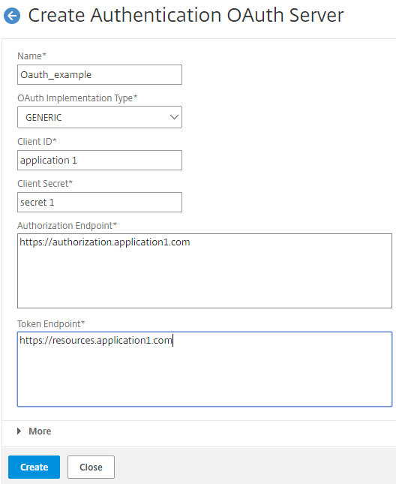

Figuur 5‑13: De configuratie van een OAuth actie in NetScaler.

OAuth kan niet gebruikt worden om door middel van SSO aan te melden op ShareFile. ShareFile ondersteunt namelijk geen OAuth als service provider, maar het ondersteunt wel OAuth als identity provider. ShareFile kan net zoals NetScaler gebruikt worden als een OAuth IDP en bepaalde resources (zoals bijvoorbeeld gebruikersgegevens) delen met services die dat nodig achten. In figuur 5-13 kan u een voorbeeld configuratie vinden van een OAuth actie met NetScaler als IDP, application 1 als service, <https://authorization.application1.com> als autorisatie server en <https://resources.application1.com> als resource server. [39] [40]

Meer informatie over de werking van OAuth kan je terugvinden in hoofdstuk 4.3.2.2.

### Andere mogelijkheden van NetScaler

Indien NetScaler als een border gateway opgesteld wordt, kan hij ook instaan voor de NAT van het passerend IP-verkeer. In deze opstelling is dat niet het geval, de NetScaler hier zal enkel verkeer tussen de ShareFile en SZ en het DNS-verkeer van de DNS-server ontvangen. Hij zal niet als gateway dienen, en hij zal NAT overlaten aan de reeds bestaande border gateway.

NetScaler kan geconfigureerd worden als een applicatie firewall. Op die manier voldoet NetScaler als een standalone border router en firewall. In deze opstelling wordt dit werk overgelaten aan de reeds bestaande firewall.

Indien NetScaler wel als default gateway gebruikt wordt, zal de configuratie niet helemaal hetzelfde verlopen. In dat geval moet er een gateway virtuele server aangemaakt worden die voorzien wordt van het publieke of DMZ IP-adres waarop de NetScaler van buitenaf bereikbaar moet zijn. Deze default gateway zal dan dienen als de CS-VS in dergelijke opstellingen.

## StorageZone (SZ) configuratie

Dit hoofdstuk beschrijft de opzet en configuratie van de SZ. Deze configuratie gebeurt op de SZ­-C. Het is aangewezen om een hiervoor een Windows Server machine te gebruiken en bij voorkeur een fileserver/storageserver of iets gelijkaardigs, omdat deze speciaal dienen voor het opslaan en het delen van gegevens. In deze opstelling maakt men gebruik van de Windows Server 2016 Standaard editie.

### Server rollen en functies

Om de fileserver gereed te maken opdat hij later opgezet kan worden als een SZ­-C moeten enkele server rollen en functies geïnstalleerd worden. Dit kan zeer vlot gedaan worden vanuit de Windows Server Manager.

Eerst en vooral zal de IIS Web Server rol geselecteerd worden voor installatie. Omdat ShareFile de SZ-C moet kunnen bereiken over het internet, en het verkeer over HTTPS zal lopen, moet de Controller functioneren als een webserver.

Als extra functie bovenop de standaard functies zal hij voorzien moeten worden van de nieuwste ASP.NET. Deze vindt men onder het nieuwste .NET framework. Momenteel is dat .NET versie 4.6 in Windows Server 2016. De Controller zal gebruik maken van ASP.NET scripts voor de configuratie.

Een paar extra services binnen de IIS-rol moeten mee geïnstalleerd worden. Basis authenticatie, dat zich bevindt onder security, zal nodig zijn voor de authenticatie van gebruikers met de fileserver. De fileserver bevindt zich namelijk in hetzelfde domein als de gebruikers die willen connecteren via ShareFile. De share die gebruikt wordt als lokale opslag is dan ook voorzien van bepaalde gebruikersrechten. Daarom zal de authenticatie van gebruikers met de fileserver van toepassing zijn voor het nakijken van hun rechten op de rechten. De nieuwste ASP.NET rol (hier versie 4.6) moet ook geselecteerd worden voor een correcte werking. Deze kan gevonden worden onder Application Development.

Achter het selecteren van de nodige rollen, functies en services (eventueel met hun management tools) mag de installatie van start gaan. Na de installatie is het niet verplicht, maar zeker aangeraden om de server opnieuw op te starten.

### Internet Information Services (IIS)

Aangezien we geen eigen website hoeven te hosten, is er niet veel extra configuratie vereist op de IIS-server. Toch moeten enkele belangrijke zaken geconfigureerd worden voor een goede werking.

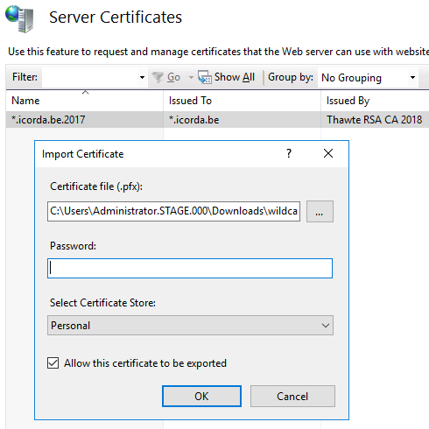

Figuur 5‑14: Importeren van een server certificaat in IIS-Manager.

In hoofdstuk 5.3.1.2 werd aangeraden om het verkeer van NetScaler naar SZ over HTTPS te laten lopen. Indien dit zo gekozen werd is het nu nodig van een passend certificaat op de NetScaler te installeren. Het type certificaat is van weinig belang, zolang dat de NetScaler het certificaat herkent en vertrouwt is er geen probleem. Het verkeer van de NetScaler naar de SZ-C verloopt namelijk intern. Het is niet nodig om hier een publiek gesigneerd certificaat te gebruiken, maar het kan wel. In dit geval wordt weer gekozen voor hetzelfde wildcard certificaat dat reeds gebruikt werd op de NetScaler zijn CS-VS (zie hoofdstuk 5.3.1.1). Voor het installeren van het gekozen certificaat moet men eerst en vooral de IIS Manager openen in Windows Server Manager. Selecteer de huidige fileserver (op deze machine is dat de localhost). Ga naar server certificaten en klik op importeer om het gewenste certificaat te importeren. Vul het nodige wachtwoord in indien daarom gevraagd wordt. Idealiter wordt deze geïnstalleerd in de persoonlijke certificaten store (zoals dat in figuur 5-14 gedaan wordt).

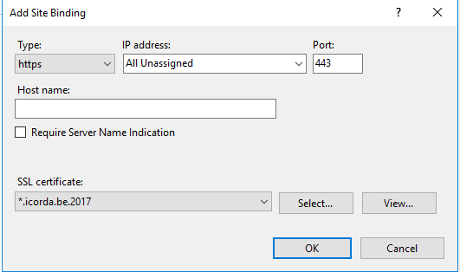

Figuur 5‑15: Toevoegen van de HTTPS binding aan de default website.

Open nu vanuit hetzelfde menu de sites folder. Navigeer in deze folder naar de default website. Open de website bindingen in het acties panel aan de rechter kant. Voeg een binding toe van het type HTTPS, met de standaard poort 443, en het recent geïmporteerde certificaat.

### Controller

Na het configureren van de fileserver als een webserver kan de SZ-C geïnstalleerd en geconfigureerd worden. Hiervoor moet het meeste recente SZ-C installatiebestand van de Citrix website gehaald worden. In deze opstelling werd SZ-C versie 5.2 gebruikt.

Voor het starten van de installatie moet nagekeken worden of anonieme authenticatie en ASP.NET verpersoonlijking aanstaan. De rest moet uitstaan op dit moment. Ander authenticaties methoden kunnen na de installatie en configuratie van de SZ ingeschakeld worden. [10]

Start en vervolledig de installatie met zijn standaardwaarden. De Controller zal geïnstalleerd worden in de wwwroot folder van de webserver. Op deze manier is hij bereikbaar van buitenaf, aangezien de default website de inhoud van deze folder host. Na de installatie is het nodig om de server opnieuw op te starten.



Figuur 5‑16: Aanmelden op het ShareFile subdomein in het SZ-configuratie script.



Figuur 5‑17: Configuratie van de SZ in het ASP.NET script.

Browse naar het “ConfigService/admin.aspx” script op de webserver met een internetbrowser om de configuratie te starten. Vul de gebruikersgegevens van een administrator account voor de ShareFile in, en het bijhorende ShareFile subdomein waarvoor de SZ geconfigureerd wordt. Dergelijke subdomeinen zijn van de vorm bedrijfsnaam.sharefile.com zoals u kunt zien in figuur 5-16. Bij het opzetten van de eerste SZ-C wordt een nieuwe lokale SZ aangemaakt, kies daarom voor een nieuwe SZ en geef hem een naam. Noteer de publieke URL waarop de SZ bereikbaar is in het veld waar naar het extern adres van de SZ-C gevraagd wordt. Dit is de URL die hoort bij het publiek adres van de NetScaler zijn CS-VS. Die URL is afhankelijk van de DNS-record die gebruikt wordt voor deze opstelling. Vink het selectievakje “SZ voor ShareFile data” aan en kies voor het gebruik van een lokale netwerkshare. Zoals u in figuur 5-17 kan zien wordt er gebruik gemaakt van de uniform naming convention (UNC) voor de notatie van het pad naar de netwerkshare. Geef ook de credentials op van een gebruiker met ‘full control’ rechten op de netwerkshare, kies hier bijvoorbeeld voor de eigenaar van de netwerkshare. Indien gewenst kan de encryptie van de lokaal opgeslagen gegevens aangezet worden. Op deze manier kunnen de gegevens lokaal niet zomaar uitgelezen worden, enkel de gebruikers met de nodige rechten zullen de gegevens via ShareFile kunnen uitlezen, op voorwaarde dat het gebruikte wachtwoord voor de encryptie door niemand gekend is. Dit wachtwoord moet verplicht opgegeven worden op het einde van de configuratie. Verder moet enkel het vakje “SZ-C voor netwerkshare bestanden” aangevinkt worden. Het is mogelijk om daaronder te kiezen welke locaties in de netwerkshare wel of niet beschikbaar gesteld worden, door hun pad op te geven. [10]

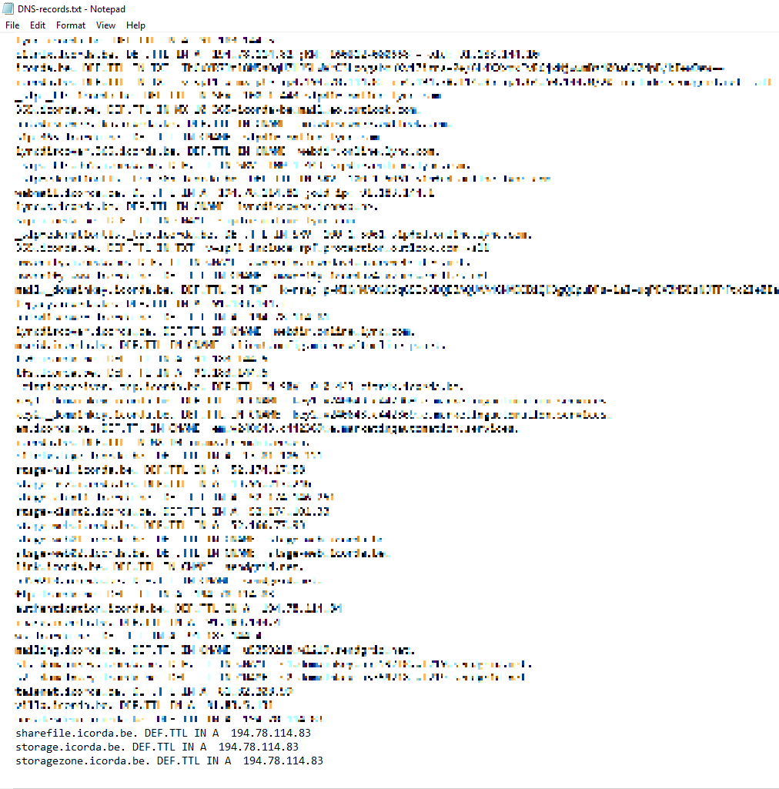

Figuur 5‑18: DNS-records van ICORDA NV.

Uit de figuur 5-18 hierboven kan men afleiden welke DNS-records ICORDA aangevraagd heeft voor het bereiken van de NetScaler (en dus ook de SZ) in deze opstelling. Het publiek IP-adres is 194.78.114.83 en de bijhorende URL’s zijn “sharefile.icorda.be.”, “storage.icorda.be.” en “storagezone.icorda.be.”.

#### Extra controllers voor load balancing (LB) en high availability (HA)

Indien men een redundante opstelling wilt opzetten, of een deel van het werk wilt afladen naar een 2e server, zal er een 2e SZ-C voor dezelfde SZ opgezet moeten worden. Deze kan men toevoegen door hetzelfde proces te doorlopen als men voor de eerste doorlopen is in hoofdstuk 5.4.3. In de configuratie van de 2e SZ-C worden wel enkele aanpassingen gemaakt. Deze SZ-C wordt geconfigureerd voor een bestaande SZ en niet voor een nieuwe. Selecteer de zone die hiervoor reeds aangemaakt werd. Kijk na of de eerste SZ-C gekozen wordt als de primaire Controller. Voor het externe adres kan dezelfde URL, die reeds gebruikt werd voor de eerste SZ-C, gekozen worden. De LB-VS van de NetScaler zal het verkeer verdelen over beide Controllers op basis van hun intern IP-adres, bij deze is er geen nood aan 2 verschillende externe adressen. Vul het wachtwoord dat bij de installatie van de eerste Controller gekozen werd opnieuw in.

Indien beide StorageZone Controllers correct geconfigureerd werden in NetScaler (op basis van hun intern IP-adres), zal deze opstelling nu perfect redundant werken, en heeft men HA bereikt.

## ShareFile configuratie

Op de ShareFile valt er niet veel meer te configureren. Hij weet namelijk al hoe hij zijn lokale SZ kan bereiken. Na de SZ-configuratie werd reeds meegedeeld aan de ShareFile Cloud dat de zone bereikbaar is op het geconfigureerd extern adres. Dit extern adres is in de DNS-records gekoppeld aan het publiek IP-adres van de NetScaler zijn CS-VS. Wanneer een gebruiker op ShareFile verbinding probeert te maken met de lokale SZ, zal ShareFile een aanvraag sturen naar het extern adres en terecht komen bij de CS-VS, waarna het proces dat reeds omschreven werd in hoofdstuk 5.1 volgt.



Figuur 5‑19: De basisconfiguratie van SAML op ShareFile.



Figuur 5‑20: Extra configuratie van SAML op ShareFile.

Het is wel nog mogelijk van SAML SSO te voorzien om in te kunnen loggen op de ShareFile zonder telkens de nodige gebruikersgegevens te moeten voorzien. De configuratie hiervan kan teruggevonden worden in de administrator instellingen bij het login & security policy. Vul je ShareFile subdomein URL gevolgd door de string “/saml/info” in als ShareFile issuer, dit wordt reeds aangegeven in de informatieve kader bovenaan figuur 5-20. Als IDP issuer hoor je de externe URL van de IDP in te vullen. In dit geval krijgt NetScaler de taak van IDP, vul dus zijn extern adres in. Vul dit adres aan met “/saml/login” en “/cgi/tmilogout” respectievelijk voor de standaard login en logout pagina’s van NetScaler. Kopieer het *certificaat gedeelte* (dat is het eerste tekstgedeelte van het certificaat, zonder de sleutels die daarop volgen) van het certificaat dat gebruikt wordt door de CS-VS. Gebruik dit voor het X.509 certificaat dat ShareFile nodig heeft voor de SAML-authenticatie met NetScaler. Optioneel kan je aangeven of SSO verplicht nodig is om aan te melden op de ShareFile Cloud. In dat geval zal elke verbruiker verplicht via SAML moeten aanmelden en kan dit niet meer manueel gedaan worden. Je kan kiezen of het certificaat verzonden wordt in een POST of een REDIRECT. Het is aangeraden om de authenticatie web gebaseerd te laten verlopen, NetScaler ondersteunt deze methode het best. Je kan de authenticatie context aanpassen indien nodig, maar het is gemakkelijker om hem op niet gespecifieerd te zetten indien je niet 100% zeker bent van je authenticatie methode, of indien de methode die geconfigureerd werd in NetScaler niet tussen de mogelijkheden staat. In deze opstelling wordt gebruik gemaakt van de sAMAccountName van de AD-gebruikers voor authenticatie, dit is een vorm van Integrated Windows Authentication (IWA). Kies voor een minimale vergelijking bij de authenticatie. SAML voor SSO op ShareFile is nu correct geconfigureerd. Indien SAML ook correct geconfigureerd is op de NetScaler zoals vermeld in hoofdstuk 5.3.2.3.2, zal SSO op ShareFile perfect werken.

# Algemeen besluit

# Figuurlijst

Figuur 1‑1: De voordelen van ISO 9001 gecertificeerde bedrijven. [2] 10

Figuur 1‑2: De bedrijfsstructuur van ICORDA NV 11

Figuur 1‑3: De verschillende niveaus waaruit een netwerkopstelling en oplossingen bestaan. [5] 13

Figuur 2‑1: Het diagram van de bachelorproef opstelling, ShareFile met NetScaler en StorageZones. [6] 15

Figuur 4‑1: Een simpel overzicht van de werking van virtual private networks. [7] 19

Figuur 4‑2: Verschillen tussen private, hybride en publieke Cloud. [8] 19

Figuur 4‑3: Diagram van ShareFile met StorageZones opstelling. [11] 22

Figuur 4‑4: Algemene werking van een Citrix NetScaler. [15] 24

Figuur 4‑5: De werking van een Load Balancer. [21] 26

Figuur 4‑6: Opstellen van een policy in NetScaler. 28

Figuur 4‑7: Opstellen van de LDAP server en service in NetScaler. 29

Figuur 4‑8: Schema van het OAuth autorisatieproces [29] 31

Figuur 4‑9: De werking van perfect forward secrecy door gebruik van verschillende session keys. [34] 32

Figuur 5‑1: De opstelling; “Citrix ShareFile met lokale storage zone door middel van NetScaler met AAA-functionaliteit”. 33

Figuur 5‑2: De basisconfiguratie van de CS-VS bij het volgen van de NetScaler voor ShareFile setup. 35

Figuur 5‑3: Het importeren van een certificaat voor de CS-VS bij het bij het volgen van de NetScaler voor ShareFile setup. 36

Figuur 5‑4: De configuratie van de SZ-C. 37

Figuur 5‑5: De configuratie van de LDAP-authenticatie. 38

Figuur 5‑6: De configuratie van IP- en subnet-adressen in NetScaler. 40

Figuur 5‑7: De configuratie van interfaces in NetScaler 40

Figuur 5‑8: De configuratie van routes in NetScaler. 41

Figuur 5‑9: De configuratie van VLANs in NetScaler. 42

Figuur 5‑10: De configuratie van een SAML-policy in NetScaler. 44

Figuur 5‑11: De configuratie van een SAML-profile in NetScaler. 45

Figuur 5‑12: de configuratie van een OAuth policy in NetScaler. 47

Figuur 5‑13: De configuratie van een OAuth actie in NetScaler. 48

Figuur 5‑14: Importeren van een server certificaat in IIS-Manager. 50

Figuur 5‑15: Toevoegen van de HTTPS binding aan de default website. 51

Figuur 5‑16: Aanmelden op het ShareFile subdomein in het SZ-configuratie script. 52

Figuur 5‑17: Configuratie van de SZ in het ASP.NET script. 52

Figuur 5‑18: DNS-records van ICORDA NV. 53

Figuur 5‑19: De basisconfiguratie van SAML op ShareFile. 55

Figuur 5‑20: Extra configuratie van SAML op ShareFile. 56

# Bibliografie

|  |  |
| --- | --- |
| [1] | ICORDA, „over-icorda,” ICORDA NV, 2016. [Online]. Available: https://www.icorda.be/icorda/over-icorda/. [Geopend 19 Maart 2018]. |
| [2] | K. Sutaria, „Benefits of ISO Certification for Startups & Small Businesses,” startupguys, 08 Maart 2016. [Online]. Available: https://www.startupguys.net/benefits-of-iso-certification-for-startups-small-businesses/. [Geopend 19 Maart 2018]. |
| [3] | „ISO_9000,” Wikipedia, 18 Maart 2018. [Online]. Available: https://en.wikipedia.org/wiki/ISO_9000. [Geopend 19 Maart 2018]. |
| [4] | J. V. Maldeghem, „ISO 9001 essentials,” Gent, 2017. |
| [5] | P. Tack, „Bedrijfsvoorstelling voor typografics,” Gent. |
| [6] | „Configure NetScaler for StorageZones Controller,” Citrix, 12 Maart 2018. [Online]. Available: https://docs.citrix.com/en-us/storagezones-controller/5-0/install/configure-netscaler.html. [Geopend 28 Februari 2018]. |
| [7] | „Virtual private network,” Wikipedia, 22 Maart 2018. [Online]. Available: https://en.wikipedia.org/wiki/Virtual_private_network. [Geopend 22 Maart 2018]. |
| [8] | „Private vs. Public vs. Hybrid Cloud: Which One to Choose?,” impressico business solutions, 2018. [Online]. Available: http://www.impressico.com/2015/11/05/private-vs-public-vs-hybrid-cloud-which-one-to-choose/. [Geopend 26 Maart 2018]. |
| [9] | S. Morris, „Cloud Types: Private, Public and Hybrid,” asigra, 8 September 2011. [Online]. Available: http://www.asigra.com/blog/cloud-types-private-public-and-hybrid. [Geopend 16 Februari 2018]. |
| [10] | Citrix, „Install StorageZones Controller and create a StorageZone,” Citrix, 11 December 2017. [Online]. Available: https://docs.citrix.com/en-us/storagezones-controller/5-0/install/controller.html. [Geopend 20 Februari 2018]. |
| [11] | Apprenda, „IaaS, PaaS, SaaS (Explained and Compared),” apprenda, 2018. [Online]. Available: https://apprenda.com/library/paas/iaas-paas-saas-explained-compared/. [Geopend 17 Februari 2018]. |
| [12] | „About ShareFile StorageZones Controller,” Citrix, 05 April 2017. [Online]. Available: https://docs.citrix.com/en-us/storagezones-controller/5-0/about.html. [Geopend 12 Februari 2018]. |
| [13] | ownCloud, „enterprise-editioin,” ownCloud, 2018. [Online]. Available: https://owncloud.com/enterprise-edition/. [Geopend 20 Maart 2018]. |
| [14] | J. Gildred, „syncplicity-review,” cloudwards, 20 September 2017. [Online]. Available: https://www.cloudwards.net/syncplicity-review/. [Geopend 21 Maart 2018]. |
| [15] | Citrix, „Single sign-on for ShareFile with NetScaler,” 2015. [Online]. Available: https://www.citrix.com/content/dam/citrix/en_us/documents/products-solutions/single-sign-on-for-sharefile-with-netscaler.pdf. [Geopend 28 Februari 2018]. |
| [16] | msandbu, „Setting up Unified Gateway on Netscaler 11,” Wordpress, 23 Juni 2015. [Online]. Available: https://msandbu.wordpress.com/2015/06/23/setting-up-unified-gateway-on-netscaler-11/. [Geopend 14 Februari 2018]. |
| [17] | Citrix, „netscaler-vpx,” 2016. [Online]. Available: https://www.citrix.com/products/netscaler-adc/resources/netscaler-vpx.html. [Geopend 21 Maart 2018]. |
| [18] | Citrix, „why choose NetScaler over F5,” 2014. [Online]. Available: https://www.citrix.fi/products/netscaler-adc/resources/netscaler-vs-f5.html. [Geopend 22 Maart 2018]. |
| [19] | „Compare Citrix vs F5 Networks in Application Delivery Controllers,” gartner, 2018. [Online]. Available: https://www.gartner.com/reviews/market/application-delivery-controllers/compare/citrix-vs-f5-networks. [Geopend 22 Maart 2018]. |
| [20] | Citrix, Regisseur, *NetScaler vs. F5 - 4 key technical differentiators.* [Film]. Citrix, 2015. |
| [21] | Citrix, „NetScaler 12.0,” Citrix, 28 April 2017. [Online]. Available: https://docs.citrix.com/en-us/netscaler/12.html. [Geopend 12 Februari 2018]. |
| [22] | KeyCDN, „Load Balancing,” proinity LLC, 29 Juni 2017. [Online]. Available: https://www.keycdn.com/support/load-balancing/. [Geopend 23 Maart 2018]. |
| [23] | „AAA Overview,” etutorials, 2018. [Online]. Available: http://etutorials.org/Networking/Router+firewall+security/Part+II+Managing+Access+to+Routers/Chapter+5.+Authentication+Authorization+and+Accounting/AAA+Overview/. [Geopend 01 Maart 2018]. |
| [24] | „AAA & NAS,” tutorialspoint, 2018. [Online]. Available: https://www.tutorialspoint.com/radius/aaa_and_nas.htm. [Geopend 01 Maart 2018]. |
| [25] | „Authentication Authorization and Accounting (AAA),” techopedia, 2018. [Online]. Available: https://www.techopedia.com/definition/24130/authentication-authorization-and-accounting-aaa. [Geopend 01 Maart 2018]. |
| [26] | G. Keller, „Implications of Web Application Single Sign-On,” jumpcloud, 28 May 2017. [Online]. Available: https://jumpcloud.com/blog/web-application-single-sign-on/. [Geopend 14 Februari 2018]. |
| [27] | S. Peyrott, „What is and how does Single Sign On Authentication work?,” auth0, 23 September 2015. [Online]. Available: https://auth0.com/blog/what-is-and-how-does-single-sign-on-work/. [Geopend 14 Februari 2018]. |
| [28] | M. S, „how does saml work,” gluu, 19 December 2012. [Online]. Available: https://www.gluu.org/blog/how-does-saml-work-idps-sps/. [Geopend 14 Februari 2018]. |
| [29] | J. Kurtto, „The Difference Between SAML 2.0 and OAuth 2.0,” ubisecure, 03 Juli 2017. [Online]. Available: https://www.ubisecure.com/uncategorized/difference-between-saml-and-oauth/. [Geopend 15 Februari 2018]. |
| [30] | „Federated SSO, A Primer (SAML, OAuth 2.0, OpenID Connect),” M&S Consulting, 28 Januari 2018. [Online]. Available: https://www.mandsconsulting.com/federated-sso-a-primer-saml-oauth-2-0-openid-connect/. [Geopend 15 Februari 2018]. |
| [31] | M. Anicas, „An Introduction to OAuth 2,” digitalocean, 21 Juli 2014. [Online]. Available: https://www.digitalocean.com/community/tutorials/an-introduction-to-oauth-2. [Geopend 15 Februari 2018]. |
| [32] | R. A. Grimes, „What is OAuth? How the open authorization framework works,” csoonine, 16 Augustus 2017. [Online]. Available: https://www.csoonline.com/article/3216404/authentication/what-is-oauth-how-the-open-authorization-framework-works.html. [Geopend 15 Februari 2018]. |
| [33] | „OpenID Connect explained,” connect2id, 2018. [Online]. Available: https://connect2id.com/learn/openid-connect. [Geopend 15 Februari 2018]. |
| [34] | C. Zhang, „OpenID Connect / oAuth 2.0: Integration with XenApp through Unified Gateway,” Citrix, 11 September 2015. [Online]. Available: https://www.citrix.com/blogs/2015/09/11/openid-connectoauth-2-0-integration-with-xenapp-through-unified-gateway/. [Geopend 15 Februari 2018]. |
| [35] | M. Matchen, „HTTPS, SSL, and [Perfect] Forward Secrecy,” blogspot, 2016. [Online]. Available: http://packetinspection.blogspot.be/2014/01/https-ssl-and-perfect-forward-secrecy.html. [Geopend 13 Februari 2018]. |
| [36] | M. Howell, Regisseur, *Citrix ShareFile Enterprise.* [Film]. Citrix, 2018. |
| [37] | K. Buzdar, „samAccountName Vs userPrincipalName,” FAQForge, 2018. [Online]. Available: https://www.faqforge.com/windows/samaccountname-vs-userprincipalname/. [Geopend 20 Februari 2018]. |
| [38] | Citrix, „Using Mapped IP (MIP) and Subnet IP (SNIP) Address on a NetScaler Appliance,” Citrix, 16 Februari 2017. [Online]. Available: https://support.citrix.com/article/CTX120318. [Geopend 11 April 2018]. |
| [39] | Citrix, „OAuth Authentication,” Citrix, 01 April 2018. [Online]. Available: https://docs.citrix.com/en-us/netscaler/12/aaa-tm/oauth-authentication.html. [Geopend 09 April 2018]. |
| [40] | Citrix, „OAuth2 Getting Started Guide,” Citrix, 01 Augustus 2017. [Online]. Available: https://api.sharefile.com/rest/oauth2.aspx. [Geopend 10 April 2018]. |

# Bijlagen

* NetScaler Configuratie Guide